  - Rapport de stage d’élève Ingénieur en Informatique et Modélisation – ISIMA de 3è année
  - Filière Génie Logiciel

Conception et implémentation d'interfaces pour les nouveaux projets du studio

CONFIDENTIEL

Présenté par :
Nicolas Jullien

Responsable entreprise : Emilien Gorisse
Responsable ISIMA : Yannick Loiseau

Année : 2019
Durée : 6 mois

  - Rapport de stage d’élève Ingénieur en Informatique et Modélisation – ISIMA de 3è année
  - Filière Génie Logiciel

Conception et implémentation d'interfaces pour les nouveaux projets du studio

Présenté par :
Nicolas Jullien

Responsable entreprise : Emilien Gorisse
Responsable ISIMA : Yannick Loiseau

Année : 2019
Durée : 6 mois

Remerciements
Je tiens à remercier mon tuteur entreprise Emilien Gorisse pour m’avoir accueilli et accompagné avec bienveillance à nouveau pour ce second stage à ses côtés. De même, je suis reconnaissant envers les autres employés et employées de Nadeo pour l’ambiance amicale et chaleureuse qu’ils entretiennent entre eux, en particulier de l’équipe Game et Live avec qui j’ai travaillé.

Table des illustrations
Figure 1 Fin serrée sur la carte Warmdown durant la Step 10 19
Figure 2 Diagramme de classes pour les événements 23
Figure 3 Courbes des paramètres de la voiture 25
Figure 4 Les trois cas de fusion d'événements 28
Figure 5 Transition rapide entre deux caméras 33
Figure 6 Écran de transition et événements en direct 34
Figure 7 Deux spectateurs votent pour les joueurs Bren et CarlJr 34
Figure 8 Cœurs du joueur Bren et total de votes 35
Figure 9 Ajout visuel du rappel 36
Figure 10 Héritage des skins 38
Figure 11 Ancien menu principal sous deux skins différentes 40
Figure 12 Contenu de la structure K_UISkin_Style. 40
Figure 13 Structure représentant un style de label 41
Figure 14 Editeur de styles en mode édition visuelle 42
Figure 15 Exemples de combinaisons de parties de pseudonyme 44
Figure 16 Stuctures représentant toutes les possibilités du générateur 45
Figure 17 Exemple des premiers pseudonymes générés 47
Figure 18 Structures à jour avec les dernières fonctionnalités 48
Figure 19 Un tas de voxels dans le désert de l'environnement Canyon 49
Figure 20 Diagramme séquence d'une mise à jour des intelligences artificielles 52
Figure 21 Différents ennemis à l'attaque 55
Figure 22 Interface de la boutique en cours de développement 56

Résumé
D’avril à fin septembre, j’étais en stage dans le domaine du jeu vidéo, au sein de l’entreprise Ubisoft Nadeo. Cette entreprise est à l’origine de la populaire franchise Trackmania. Nadeo, c’est plus de trente-cinq millions d’inscriptions sur neuf jeux, des centaines d’événements en ligne chaque année et des compétitions rassemblant des dizaines de milliers de spectateurs dans des salles événementielles.
Étant donné que j’étais déjà familier avec le langage et les outils utilisés, aucune formation n’a été requise pour me lancer dans le développement, ce qui fut avantageux pour l’entreprise. Ma mission à Nadeo était constituée de divers projets variés. Tout d’abord j’ai attaqué le stage par une phase de recherche et développement de systèmes permettant d’améliorer l’expérience des spectateurs de compétition de Trackmania en ligne. Plus d’un mois plus tard, je fus réassigné sur un prototype de nouveau jeu destiné à un large public. Conception d’interfaces utilisateur et création d’outils de développement furent les deux objectifs de ce projet. Finalement, en dernier projet, j’ai pu travailler sur une expérimentation autour de différentes expériences utilisateur pour des modes de jeu.
Ce stage chez Nadeo fut l’occasion de travailler sur un jeu qui a marqué ma vie d’adolescent grâce à son aspect créatif et communautaire. Il fut enrichissant du point de vue de la collaboration, j’ai eu l’occasion d’apprendre à mieux travailler en collaboration avec d’autres collègues.

Abstract
From April to September, I’ve been on an internship in the video games industry, within the Ubisoft Nadeo company. This enterprise is the creator of the popular Trackmania franchise. Nadeo represents more than thirty-five million inscriptions on nine games, hundreds of online events each year and competitions gathering tens of thousands of spectators in event halls.
Given the fact that I’ve already been familiar with the programming language and the tools used by the studio, no formation was required in order to start the development, which was a significant advantage for the company. My mission in Nadeo was made of several various projects. First of all, I started the internship with a research and development phase to enhance the spectators’ experience of Trackmania competitions. More than a week later, I was reassigned on a new game prototype intended for a more general audience. User interface conception and development tools creation were the two objectives of this project. Eventually, as my last project, I worked on an experimentation around various gameplays for game modes.
This internship in Nadeo has been a real chance to work on a game which marked my adolescence and youth thanks to its creative and community aspects. This was especially enriching from the collaboration point of view, to have the opportunity to learn how to work better, using other employees’ work.

Table des matières
I. Remerciements 4
II. Table des illustrations 5
III. Résumé 6
IV. Abstract 7
V. Table des matières 8
VI. Note de confidentialité 10
VII. Introduction 11
VIII. Contexte de travail 13
1. Présentation de Nadeo 13
2. Présentation des produits 13
Trackmania 13
Shootmania 14
3. Situation géographique 14
4. Présentation de l’équipe Game 14
5. Outils et logiciels 15
Microsoft Skype Entreprise et Teams 15
Suite Microsoft Office 15
Git 15
Gitlab 15
IX. Missions accomplies 16
1. Trackmania Grand League 16
Introduction 16
Repérage des événements marquants 17
Amélioration du visuel 32
2. Jeu pour un opérateur de télécommunication 36
Système de skins d’interface 36
Générateur de pseudonymes 43
3. Voxels 49
Tower Defense 50
Dungeon Crawler 54
X. Bilan technique et humain 57
1. Nouvelles compétences 57
2. Relations humaines 57
3. Évolutions possibles 57
XI. Conclusion 59
XII. Glossaire 60
XIII. Annexes 61
1. Répartition des points pour une carte de la TMGL 61
2. ManiaScript 61
Déclarer une variable 61
Structures de contrôle 61
Types 62
3. Algorithme de fusion des événements 66
4. Fichier XML de pseudonymes français 67
5. Un exemple de script ManiaLink 69

Note de confidentialité
La diffusion de ce document est limitée aux responsables du stage. Sa consultation par d’autres personnes est soumise à l’autorisation de l’entreprise Ubisoft Nadeo.

Introduction
Étudiant à l’ISIMA (Institut Supérieur d’Informatique, de Modélisation et de leurs Applications), j’ai été amené à réaliser un stage de fin d’études d’une durée de six mois. Celui-ci s’est déroulé dans l’entreprise Ubisoft Nadeo, située à Paris. Les différentes missions qui m’ont été confiées furent diverses.
Nadeo a durant cette année lancé une compétition de Trackmania diffusée en direct sur Internet. Ces diffusions présentent des courses de voitures rapides de seize joueurs, pendant une dizaine de minutes. Étant donné le nombre de participants, il est évident que la diffusion ne peut couvrir la performance de chacun des concurrents, ratant donc très probablement des éléments décisifs, comme des changements de position. Ma première mission a donc consisté à mener une réflexion suivie d’un développement de prototypes portant sur l’amélioration de l’expérience visuelle des spectateurs. Le but étant que ces spectateurs puissent saisir au mieux les enjeux du match qui se déroule sous leurs yeux.
Depuis le début de mon stage, l’entreprise s’est approchée petit à petit d’un opérateur de télécommunications et de leur service télévision, pour discuter d’un éventuel jeu Trackmania dédié à leur box pour la télévision. Plus d’un mois après mon arrivée, le projet s’est concrétisé et je fus donc attaché au développement de ce nouveau Trackmania gratuit, plus précisément sur des systèmes et des interfaces de menus. Je me suis donc penché sur un générateur de pseudonymes et différents systèmes dans le but d’améliorer l’affichage des menus.
Finalement, dans le cadre de recherches pour un futur nouveau jeu au concept inédit, ma dernière mission consistait à créer un prototype de Tower Defense, ayant pour vocation d’être fusionné avec deux autres modes, un Dungeon Crawler et un City Builder afin de créer un jeu à part entière. La spécificité de ces modes est qu’ils sont tous articulés autour d’une nouvelle technologie récemment développée.
En premier lieu, j’introduirai l’entreprise Ubisoft Nadeo dans laquelle j’ai travaillé durant ce stage, avec une présentation du parcours de cette dernière et de la franchise Trackmania et Shootmania. Ensuite, j’aborderai en détail chacune des différentes missions sur lesquelles j’ai travaillé, en précisant les problèmes, les réflexions, les solutions et les mises en œuvre, le tout en suivant le déroulement chronologique de celles-ci. Finalement, je conclurai en faisant le bilan sur le plan technique ainsi que le plan humain.

Contexte de travail

Présentation de Nadeo
Nadeo est un studio de développement attaché à Ubisoft, un des leaders mondiaux du jeu vidéo. Avant 2009, Nadeo était un studio indépendant. En plus des jeux Trackmania, le studio fut à l’origine de la franchise Virtual Skipper, un jeu de simulation de régates. Cette dernière fut conclue par le dernier jeu Virtual Skipper 5, sorti en 2008. Après le rachat par Ubisoft, Nadeo sortit Maniaplanet, une plateforme PC où tous les jeux Trackmania et Shootmania furent rassemblés.
Nadeo est divisée en plusieurs équipes. Core, s’occupe du développement et de la maintenance du moteur de jeu. Soft développe des outils pour la création, tel un éditeur d’objets 3D directement dans le jeu. Game, dans laquelle j’ai fait mon stage, développe la logique des jeux et les interfaces liées à ces derniers. Data est l’équipe des créateurs des ressources 3D. Live développe les systèmes réseau, les outils en ligne et les différents sites Internet. Club développe des outils pour améliorer l’expérience des tournois du jeu, comme un gestionnaire de compétition par exemple.

Présentation des produits

Trackmania
Le principe de Trackmania est la course de voiture, simple à prendre en main. Le jeu ne possède que quatre contrôles pour déplacer le véhicule : droite, gauche, accélérer et freiner. Trackmania est aussi un jeu de création. Il est possible dans chacun des opus de créer un circuit afin de pouvoir ensuite jouer dessus.
La franchise Trackmania fut créée en 2003 et n’a pas cessé depuis de vendre de nouveaux opus. Les derniers en date sont Trackmania² Lagoon et Trackmania Turbo. Ce dernier avait la spécificité d’être disponible sur les consoles de 8ème génération en plus de Windows, contrairement à tous les autres jeux Trackmania qui eux n’étaient disponibles que sur PC.

Shootmania
Le jeu Shootmania est un FPS. Il fut dévoilé au public en 2013. Le jeu reprend les principes de base de Trackmania, notamment la facilité de prise en main et la création par les joueurs, avec un éditeur de niveaux.

Situation géographique
Nadeo est implantée dans deux bâtiments à Paris, dans le XVème arrondissement. Le premier est situé rue de Falguière. Les personnes développant le moteur du jeu ainsi que la direction de l’entreprise y sont situés. Le second, rue Blomet est une acquisition plus récente. Les équipes de graphistes, programmeurs gameplay, game designers, réseau et Internet y sont rassemblées sur trois étages. L’équipe Club de Nadeo est séparée des autres, elle est implantée dans les locaux d’Ubisoft à Bordeaux.

Présentation de l’équipe Game
L’équipe Game est dédiée à la création de jeux, de modes de jeux, des menus et des interfaces. Elle est dirigée par Emilien Gorisse, Producer mais aussi tuteur entreprise de mon stage. Afin de parvenir à leurs fins, les développeurs de Game utilisent les outils mis à disposition par Core et Soft, les ressources fournies par Data et les systèmes réseau de Live. Game fait donc en quelque sorte la mayonnaise avec les différents ingrédients apportés par les autres équipes. Les développeurs de Game programment dans un langage créé par le studio, le ManiaScript. Celui-ci permet de rester haut-niveau, de ne pas manipuler de mémoire, et d’avoir des fonctionnalités spécifiques au jeu et à sa logique.

Outils et logiciels

Microsoft Skype Entreprise et Teams
Pour communiquer au sein de Nadeo, nous utilisions le logiciel Skype Entreprise, celui-ci étant lié avec le système d’information d’Ubisoft, tous les collaborateurs de l’entreprise sont accessibles et joignables. Plus tard, l’équipe Game et Live sont passées sur le logiciel Teams qui présente les mêmes avantages mais aussi une interface beaucoup plus moderne et pratique à utiliser.

Suite Microsoft Office
J’ai eu l’occasion d’utiliser Microsoft Office Word dans le but de créer des documentations sur certains processus que j’ai réalisé. J’ai de même utilisé Office PowerPoint à quelques reprises afin de rédiger, illustrer et présenter mes recherches à mes collègues.

Git
Git est un système de versionnage du code. Il permet à plusieurs personnes de travailler sur un même projet tout en gardant un historique du développement. Aussi, si deux personnes travaillent sur un même fichier, ce système fournit un outil aidant à faire la fusion des deux versions du code.

Gitlab
Gitlab est une application web allant de pair avec Git. Cet outil permet de gérer les dépôts Git et apporte de nombreuses fonctionnalités intéressantes pour les projets. Parmi ces fonctionnalités, les tickets, permettant de lister tous les points sur lesquels du travail doit être fait ; Gitlab CI (Continuous Integration), permettant d’exécuter des actions lorsque quelqu’un met à jour le code sur le dépôt Git, comme compiler le jeu dans notre cas.

Missions accomplies

Trackmania Grand League

Introduction
La Trackmania Grand League (TMGL) est une compétition Trackmania organisée par Nadeo, avec l’aide de sa communauté. Elle se déroule en deux parties. En premier lieu, dix étapes de qualifications, dites « steps ». Les compétiteurs qualifiés peuvent participer à la deuxième partie de la compétition, les matchs éliminatoires, dits « playoffs », organisés en tournoi à double élimination. Chacun des matchs est retransmis en direct sur Internet sur le site de diffusion Twitch.

Qualifications
La phase des qualifications s’organise donc en dix matchs. Les compétiteurs doivent gagner un maximum de points en finissant les cartes le plus rapidement possible. Chacun des matchs est composé de trois cartes, chacune des cartes se présente comme un critérium, c'est-à-dire qu’il s’agit d’un circuit fermé plutôt court ou plusieurs tours doivent être réalisés, pour la TMGL, quinze tours. A la fin de ces quinze tours, pour la partie haute du tableau des positions (huit premiers joueurs), des points sont attribués selon les positions (cf. Annexe 1). En revanche, pour la partie basse, les joueurs restants perdent les points qu’ils ont gagné sur les cartes précédentes. A la fin du match, les points accumulés lors des trois cartes sont validés et ajoutés au total qui ne peut plus être modifié par la suite.

Éliminatoires
La phase éliminatoire de la TMGL est un tournoi à double élimination, il y a donc deux tournois parallèles. Le tournoi des gagnants, dit « Winner Bracket » (WB), commence avec les huit joueurs qualifiés, dans deux demi-finales de quatre joueurs. Les deux premiers de chacune de ces demi-finales peuvent accéder à la finale du tournoi des gagnants, les autres vont en finale du tournoi des perdants, dit « Looser Bracket » (LB). Les deux premiers de la finale WB peuvent accéder à la grande finale. Les deux premiers de la finale LB affrontent les deux perdants de la finale WB dans un match appelé « finale de consolidation ». Finalement, les deux vainqueurs de cette dernière affronteront les gagnants de la finale WB dans la grande finale. Un seul joueur peut gagner la grande finale. Cette organisation de tournoi offre une seconde chance aux joueurs qui ont pu faire une erreur ou ayant affronté un autre compétiteur plus doué qu’eux.

Repérage des événements marquants

Problème posé
Après plusieurs diffusions en direct commentées par des initiés de Trackmania, un manque de couverture des événements marquants s’est fait ressentir. À plusieurs reprises, le commentateur a raté des actions importantes, comme une remontée de positions ou une erreur coûtant plusieurs places. Ce manque de couverture entraîne possiblement donc une incompréhension des spectateurs, se demandant par exemple pourquoi tel joueur est passé dans le tableau bas des scores.

Solution
Ma première tâche dans ce stage fut dont de trouver une solution permettant d’assurer une couverture des événements importants des matchs. J’ai donc pris quelques jours afin de réfléchir au problème posé et de créer une présentation pour détailler ma possible solution.

Définition des événements clés
J’ai décidé de nommer un événement clé un événement de la course qui a un impact non négligeable sur la course, son classement et les scores en découlant. Il s’agit d’isoler un moment de la course que les spectateurs veulent voir et comprendre, afin de créer et montrer aux spectateurs un replay mettant en valeur cet événement. Plusieurs types d’événements peuvent donc nous intéresser.
Un changement de position (i.e. une personne double un adversaire) est le premier type d’événement qui nous vient à l’esprit si l’on veut montrer les éléments importants. L’importance de ces changements de position est proportionnelle à la position des concurrents en question. Si le second dans le classement double le premier en même temps que le cinquième double le quatrième, on voudra sûrement plus s’intéresser au premier cas qu’au second, car le nombre de points en jeu est plus important au sommet du classement.
Une fin de carte est aussi un événement que les spectateurs veulent être sûrs de bien voir et comprendre. Dans Trackmania, généralement, les fins de cartes de compétition se déroulent de la même façon : un groupe compact de joueurs franchissent la ligne d’arrivée dans un lapse de temps plutôt court. Cela rend difficile de discerner les joueurs et de pouvoir affirmer qui a terminé la carte en premier, sans regarder les positions en direct.
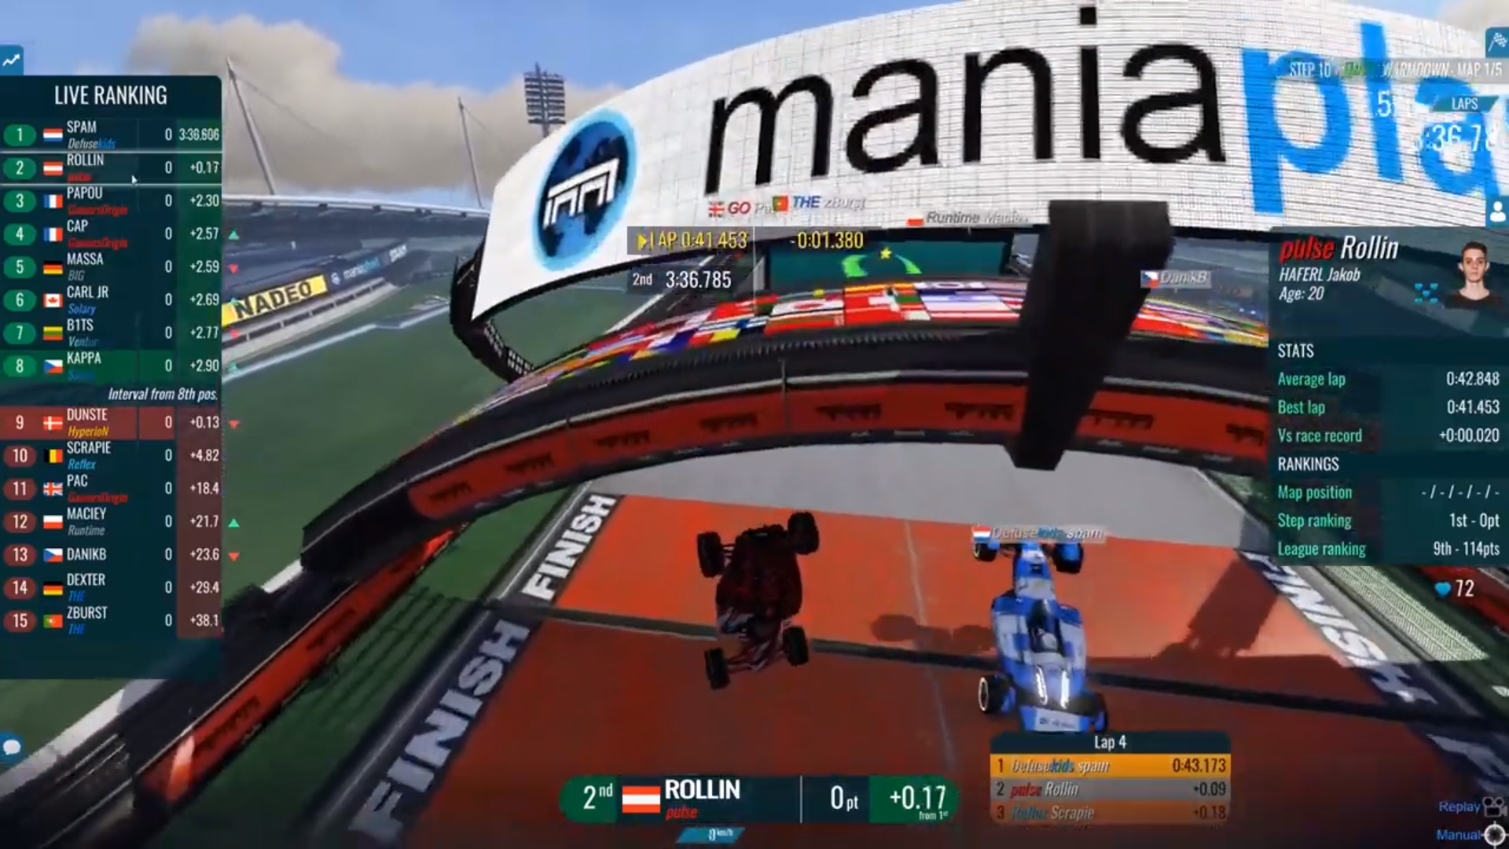
Figure 1 Fin serrée sur la carte Warmdown durant la Step 10
Il arrive que des joueurs fassent des performances meilleures que la moyenne, leur faisant probablement gagner des positions plus tard. Il faut donc isoler les temps plus faibles que la moyenne. Sur dix tours, les temps sont trop élevés pour qu’un d’eux se distingue. De plus, nous voulons connaître le moment ou le joueur s’est surpassé. La solution proposée est donc de repérer les temps considérablement plus faibles que la moyenne sur des segments de la course, c'est-à-dire entre deux points de contrôles.
Finalement, il a été noté que certaines erreurs de joueurs n’ont pas été montrées sur la diffusion en direct, car les présentateurs n’ont pas pointé la caméra sur le joueur en question au bon moment. Il serait donc intéressant de repérer ces erreurs, comme des pertes de vitesse suite à une touche d’un mur ou dans le pire des cas un crash de voiture.

Tri
Rappelons-nous que nous voulons montrer aux spectateurs ces événements intéressants en fin de course avec un replay du moment en question. Cependant, étant donné le nombre de joueurs (seize) et le nombre important de tours effectués par les joueurs (généralement dix), il est sûr et certain qu’il y aura pour chaque course une quantité importante d’événements. Montrer chacun d’eux serait trop long et aurait pour conséquence de lasser le spectateur, qui pourrait alors quitter la diffusion en ligne. Il a été décidé de n’en garder que les trois ayant eu le plus gros impact sur la course. Une question de tri se pose donc. Il faut pouvoir dire que tel événement est plus important que tel autre. J’ai donc dû réfléchir à un système de notation de ces événements. Une formule de points a été conçue pour chaque type d’événement.
Pour les changements de position ainsi que les fins de course, comme dit précédemment, plus les positions des joueurs sont élevées dans le classement, plus l’événement est important.
$$p_{a}=Abs\left(\frac{N-r_{m_{a}}+1}{N}\right)∙I$$
Équation 1 Points pour un changement de position et pour une fin de course
La variable $I$ est un facteur d’importance, avec une valeur par défaut définie à 10. Si le joueur est premier, le nombre de points ($p_{a}$) sera donc égale à $I$, soit ici 10. $r_{m_{a}}$ est la position du joueur dans le classement avant l’événement, $N$ est le nombre de compétiteurs.
Pour les événements de type murs touchés, crashs et meilleurs temps de segments, j’ai décidé de donner des valeurs arbitraires pouvant être changées si nécessaire.

Regroupement
La plupart du temps dans les courses, un événement en entraîne un autre. Par exemple, si un joueur touche un mur, il perdra de la vitesse et se fera probablement doubler par le joueur le suivant. Il a donc été décidé de créer des groupes d’événements afin de mettre en valeur une suite logique, un moment important impliquant plusieurs faits concernant un joueur. Un nouveau type d’événement conviendrait à représenter cet ensemble de sous-événements ($s_{a}$), avec une formule de points additionnant les points de ces sous-événements.
$$p_{a}=\sum_{i}^{s_{a}}{p_{i}}$$
Équation 2 Points pour un groupe d'événements

Scénarisation
Afin d’éviter d’obtenir une série de trois crashs enchaînant des changements de position, un système de story-board fut imaginé. Le principe est de créer un résumé de la carte avec trois événements, un ayant eu un effet négatif sur le joueur en question, et deux ayant eu des effets bénéfiques aux joueurs en questions. Bien-sûr, si le nombre d’événements négatifs est trop important, il sera possible de changer le modèle de story-board pour un autre utilisant un positif puis deux négatifs.

Classement
Vu que les story-boards demandent deux types d’événements, il faut s’assurer de bien les classer en deux catégories lors de leur création. Les événements positifs rassemblent donc le changement de position, le passage de la ligne d’arrivée et le meilleur temps sur un segment. Les événements négatifs quant à eux rassemblent les erreurs des joueurs mais aussi le changement de position. Au lieu de ne générer qu’un événement, il fut choisi d’en générer deux : un premier concernant la personne doublant et un second pour la personne doublée, respectivement positif et négatif. Cela facilitera ainsi le regroupement d’événements qui utilise – rappelons-le – les événements concernant un seul et même joueur.

Mise en œuvre

Création de la base
Les scripts de mode de jeu de Nadeo héritent tous d’une structure commune. Elle s’organise ainsi :
- Match_InitServer
- Match_StartServer
- Match_InitMatch
- Match_StartMatch
- Match_InitMap
- Match_StartMap
- Match_InitRound
- Match_StartRound
- Match_InitTurn
- Match_StartTurn
- Match_PlayLoop
- Match_EndTurn
- Match_EndRound
- Match_EndMap
- Match_EndMatch
- Match_EndServer
Extrait 1 Labels du ModeBase
Chaque script de mode peut injecter du code dans chacune de ces parties pour établir sa logique. La personne développant le mode n’est pas forcé de l’utiliser, mais celle-ci offre de nombreux avantages. Par exemple, en l’utilisant, le mode devient compatible avec le système de matchmaking.
Le script utilisé lors des qualifications de la TMGL existant déjà, j’ai dû développer les éléments en réutilisant ce script.
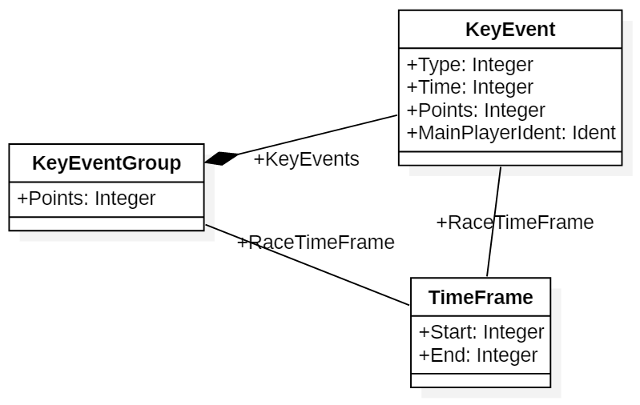
Figure 2 Diagramme de classes pour les événements
Les structures (cf. Annexe 2) utilisées pour ma tâche sont présentées en Figure 2. TimeFrame est une structure représentant une période temporelle. Ses membres entiers Start et End sont des temps en millisecondes, relatifs au départ du joueur. KeyEvent est la structure représentant un événement. L’entier Type contient une valeur afin de distinguer le type d’événement. Les différents types sont sauvegardés en constantes au début du fichier (cf. Extrait 2). La variable membre Time quant à elle stocke le temps serveur auquel l’événement est enregistré. Son utilité sera abordée plus tard. La variable membre Points stocke le nombre de points d’importance de cet événement. Plus ce nombre de points est élevé, plus l’événement est important. Rappelons que ces points servent à trier les événements pour ne garder que les premiers. RaceTimeFrame est une structure TimeFrame, représentant la période pendant laquelle cet événement se déroule. Finalement, MainPlayerIdent est l’identifiant unique de l’objet CTmPlayer du joueur concerné. En ManiaScript, il est préférable d’éviter de stocker directement ces instances pour plus d’un tour de boucle de jeu car le moteur C++ peut les supprimer à n’importe quel instant si le joueur se déconnecte du serveur. Il est donc recommandé de stocker l’identifiant unique de cette instance, c’est une valeur immuable. KeyEventGroup est une structure groupant des structures KeyEvent. Elle est utilisée pour assembler les événements en relation (par exemple : erreur de joueur, puis descente dans le classement). L’entier Points est utilisé pour stocker la somme des points des événements stockés dans ce groupe, afin d’éviter de calculer la somme plusieurs fois.
- #Const C_Type_Overtake 0
- #Const C_Type_Impact 1
- #Const C_Type_Crash 2
- #Const C_Type_Finish 3
- #Const C_Type_SegmentHero 4
Extrait 2 Constantes de type d'événement

Récupération des impacts
Avant d’attaquer la mise en place de tout le système, je me suis lancé dans une série de tests afin de trouver un moyen fiable de détecter les erreurs des joueurs. J’ai donc créé un script de mode de jeu dédié à ces tests, récupérant la vitesse du joueur, calculant une dérivée pour trouver son accélération et une seconde dérivée pour trouver le changement d’accélération. J’ai remarqué que lorsque le joueur heurte un mur, des pics se forment sur la courbe de l’accélération ainsi que sur le courbe de changement d’accélération (cf. Figure 3). Pour repérer ces pics, il fallait donc simplement déterminer un seuil au-dessus duquel un événement serait généré. Cette implémentation fonctionnait plutôt bien lorsque le serveur de jeu était directement créé sur le client. Cependant, lorsque j’eut l’occasion de tester le script de mode de jeu sur un serveur dédié, un problème apparut.
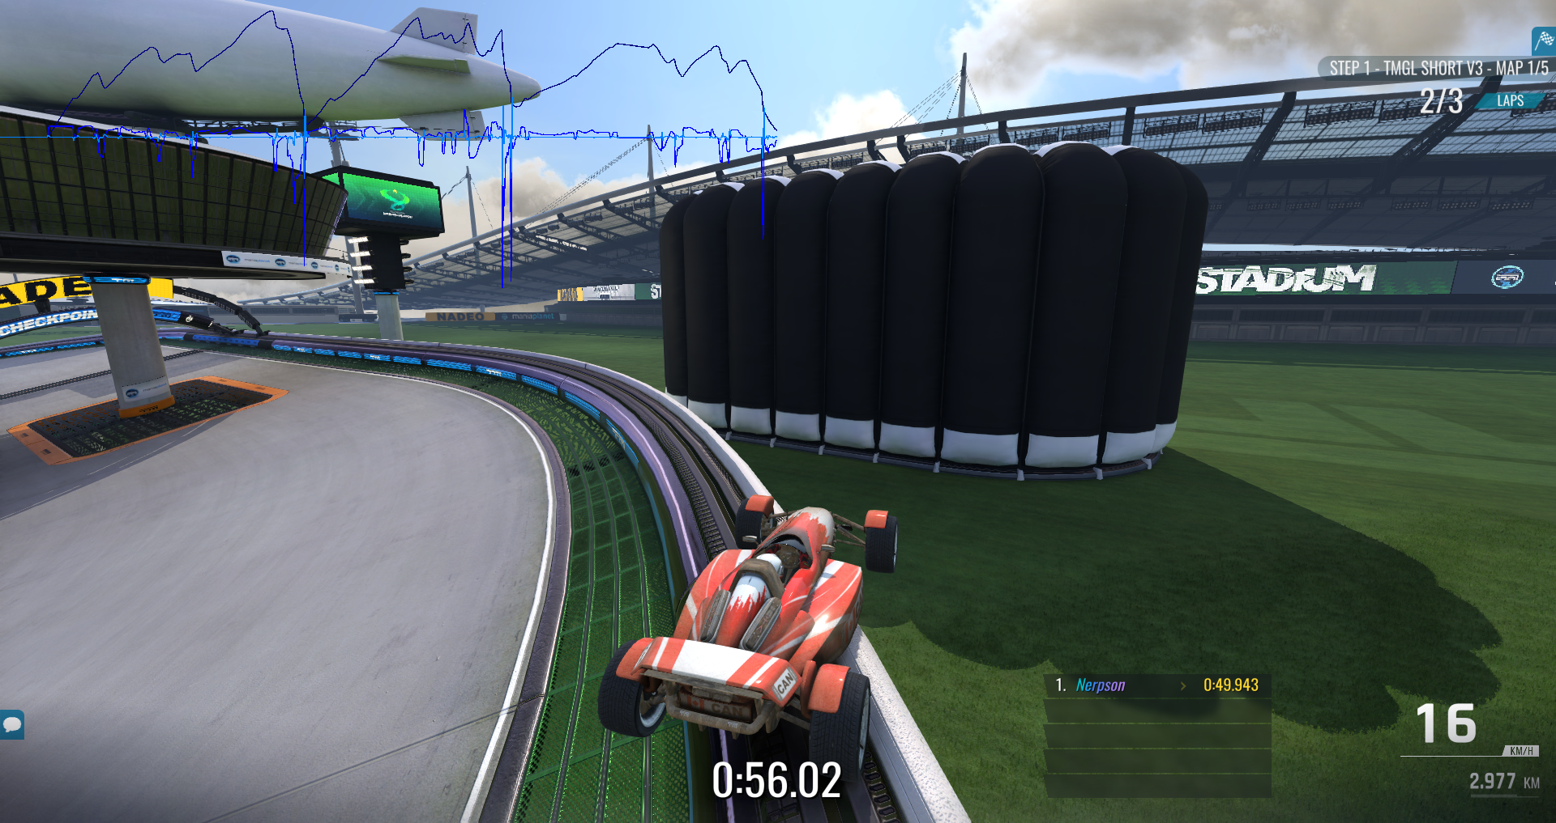
Figure 3 Courbes des paramètres de la voiture
Lorsque le serveur n’est pas sur la même machine que le client, il existe une probabilité que des paquets réseau se perdent en chemin. Si cela se produit, le jeu essaye d’anticiper ce que le joueur aurait pu faire en gardant sa vitesse et sa direction. Puis, dès qu’un paquet est de nouveau reçu par le serveur, la voiture est mise à jour. Au moment de cette mise à jour, la voiture est instantanément déplacée de la position anticipée à la position réelle, la vitesse est donc infinie, de même pour les dérivées. Finalement, avec le calcul de détection, le serveur pense donc que le joueur heurte des murs à chaque fois que des paquets réseau sont perdus. La solution à ce problème était donc de réaliser le calcul et la détection côté client où la position est toujours correcte.
Plus tard me fut indiquée la présence d’un système développé en C++ permettant déjà de repérer les collisions des voitures avec le décor. Ce système s’exécute côté client et génère un événement à chaque fois qu’il détecte une collision. Il utilise une méthode similaire à ce que j’ai pu réaliser. La seule chose restant à faire est donc de retransmettre cet événement au serveur afin qu’il l’enregistre.
- // ~~~~~~~~~~~~~~~~~~~~~~~~~~~~~~~~~~ //
- /**
- * Detects an impact and refines the precision.
- */
- Void ImpactEventPreProcessing() {
- foreach (Event in RaceEvents) {
- if (Event.Type == CTmRaceClientEvent::EType::Impact) {
- declare Real Speed = GetAbsSpeed();

- if (Now - G_LastEventTime >= C_ImpactThreshold) {
- log(Now ^ "> Anylising...");
- G_ImpactEvent = K_ImpactEvent {
- RaceTime = InputPlayer.CurRace.Time,
- Speed = Speed
- };

- G_LastEventTime = Now;
- }
- }
- }
- }
Extrait 3 Récupération des événements de collision
Pour chaque tour de boucle, un appel à la fonction présentée dans l’Extrait 3 est réalisé. Si un événement d’impact est présent, on garde en mémoire le moment dans la course où la collision a eu lieu et on attend un tour de boucle afin de vérifier la vitesse du joueur. Comme le montre l’Extrait 4, si une collision a été stockée, on regarde la vitesse. Si celle-ci est inférieure à 30km, on considère que le joueur a eu un crash, sinon, un simple impact. Les vitesses élevées des voitures de Trackmania font de 30km/h une vitesse très faible.

- // ~~~~~~~~~~~~~~~~~~~~~~~~~~~~~~~~~~ //
- /**
- * Will deduct if the impact was more a crash or just an ordinary impact.
- * For the eventual event created in the last loop.
- */
- Void ImpactEventPostProcessing() {
- declare Real SpeedNow = GetAbsSpeed();

- if (G_ImpactEvent.RaceTime >= 0 && G_ImpactEvent.Speed > SpeedNow) {
- if (SpeedNow < 30.) {
- OnCrash();
- } else {
- OnImpact();
- }
- }

- G_ImpactEvent = K_ImpactEvent{ RaceTime = -1 };
- }
Extrait 4 Déduction de la nature d'une collision

Fusion des événements
Afin de mettre en relation les événements ayant un rapport entre eux (même joueur concerné, temps proche), il a fallu créer un algorithme permettant de fusionner ces événements en groupes. L’algorithme est présenté en Annexe 3.
On considère que les événements du tableau ne sont pas ordonnés chronologiquement. Tant que tous les événements n’ont pas été placés dans des groupes, l’algorithme créera un nouveau groupe (K_KeyEventGroup) et commencera à parcourir les événements du tableau passé en paramètre de la fonction. Il essaiera de trouver les événements ayant une fenêtre temporelle (TimeFrame) chevauchant celle du groupe du premier parcours. Dans le cas où le groupe n’a pas encore d’événements, la fenêtre temporelle de ce dernier aura des bornes égales à zéro. Si tel est le cas, l’événements est directement ajouté et les bornes du groupe mises à jour. Dans le cas où un événement à déjà été placé dans le groupe et donc si les bornes sont différentes de zéro, on vérifiera si un chevauchement existe. Le chevauchement existe si et seulement si au moins une des bornes de l’événements est comprise dans celles du groupe. Il existe donc trois cas où les événements peuvent être fusionnés, ils sont présentés dans la figure ci-dessous. Les événements A, B, C et D ont des fenêtres temporelles se chevauchant.
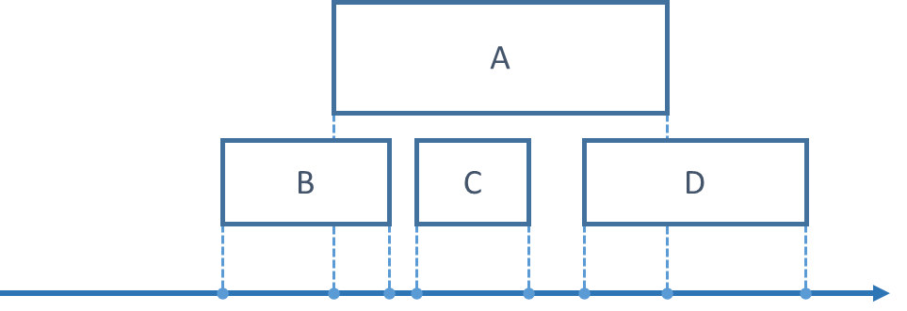
Figure 4 Les trois cas de fusion d'événements
S’il y a chevauchement, l’événement est ajouté au groupe actuel, les points de l’événement sont ajoutés au groupe, la fenêtre temporelle du groupe ajustée, puis la boucle se poursuit.
Il manque néanmoins un aspect à cet algorithme : il ne vérifie pas que les événements en question partagent un joueur. Il se pourrait donc dans le cas présent que l’on obtienne une suite d’événements séparés géographiquement. Afin de corriger cela, il faudrait simplement ajouter un membre à la structure K_KeyEventGroup afin de distinguer le joueur que l’on observe dans ce groupe. Ce dernier serait donc utilisé dans un if avant de vérifier les fenêtres temporelles.

Calcul des points
Afin de pouvoir trier les événements, il est primordial d’avoir un système de notation de ces derniers. Conformément aux formules prévues dans la solution initiale, on affecte la somme de points en fonction du type d’événement, lors de sa création. Un ajout fut cependant réalisé plus tard afin de prendre en compte trois éléments importants.
Lors d’un commencement d’une carte, les compétiteurs sont tous groupés, formant ainsi un peloton compact. Étant donné que les collisions entre véhicules n’existent pas dans ce mode de jeu de Trackmania, les joueurs ne cessent de se doubler à ce moment. Ceci génère donc une quantité importante d’événements de changement de position, pouvant aussi obtenir une somme de points élevée étant donné que tous les joueurs sont concernés. Afin de contrer ce comportement, il fut nécessaire d’affecter un poids aux événements en fonction du moment où ils ont eu lieu. Plus ceux-ci se sont déroulés au début du match, moins ils doivent être importants. Pour réaliser ceci, un pourcentage de complétion du match est calculé. 0 indique que l’événement s’est déroulé au tout début du match, 1 indique qu’il s’est déroulé à la toute fin. Afin d’éviter de ne plus du tout considérer les événements du début de match, ce pourcentage a été rabattu entre 0,5 et 1. Finalement, on multiplie la somme de points avec cette valeur, on obtient ainsi des points relatifs au temps.
Un autre cas problématique est celui des événements générés par les derniers compétiteurs. Étant donné leur position dans le classement, il est évident que leurs événements sont moins importants que ceux créés par les joueurs en tête du classement. Il faut donc prendre en compte le classement des joueurs dans le calcul des points, avec un bonus affecté à la somme des points de chaque événement. La fonction présentée dans l’Extrait 5 détaille le calcul. La position dans le classement de la compétition est récupérée et est soustraite au nombre de joueurs afin que le meilleur joueur ait un bonus égal à $n$ et le moins bon un bonus égal à 0. Finalement, ce bonus est rabattu entre zéro et une constante C_LeagueRankingBonusFactor, ici égale à 10.
- // ~~~~~~~~~~~~~~~~~~~~~~~~~~~~~~~~~~ //
- /**
- * Calculates the amount of points to add to an event according to the league ranking.
- *
- * @param _Player The player to use to calculate the bonus.
- * @return The points to add.
- */
- Integer Private_GetLeagueRankingBonus(CTmPlayer _Player) {
- declare LeagueRanking::K_LeagueRankingPlayer PlayerRanking = LeagueAPI::GetLeagueRanking(_Player); // Rank from 1 to n.
- declare Integer LeagueRankingCount = LeagueAPI::GetLeagueRankingPlayerCount();
- return (LeagueRankingCount - PlayerRanking.rank) / (LeagueRankingCount - 1) * C_LeagueRankingBonusFactor;
- }
Extrait 5 Calcul du bonus de points en fonction du classement
Toutes ces modifications des points sont réalisées sur tous les événements à la fin de chaque carte, par la fonction présentée ci-dessous.
- // ~~~~~~~~~~~~~~~~~~~~~~~~~~~~~~~~~~ //
- /**
- * Readapts the points according to the finish timeout.
- *
- * @param _KeyEvents The key events which will have their points recalculated.
- * @param _RoundStartTime The time when the race started.
- * @param _FinishTimeout The time when the race will be over for all players, having finished or not.
- */
- K_KeyEvent[] Private_PostComputePoints(K_KeyEvent[] _KeyEvents, Integer _RoundStartTime, Integer _FinishTimeout) {
- declare K_KeyEvent[] KeyEvents;

- foreach (Key => KeyEvent in _KeyEvents) {
- declare K_KeyEvent Temp = KeyEvent;
- declare Integer LeagueRankingBonus;
- if (AllPlayers.existskey(Temp.MainPlayerIdent)) LeagueRankingBonus = Private_GetLeagueRankingBonus(AllPlayers[Temp.MainPlayerIdent]);

- declare Real FinishedPercentage = (Temp.Time - _RoundStartTime) / (_FinishTimeout - _RoundStartTime) / 2. + 0.5; //< From 0. to 1., changed to 0.5 to 1.

- Temp.Points = ML::NearestInteger(
- (Temp.Points + LeagueRankingBonus) * FinishedPercentage
- );

- KeyEvents.add(Temp);
- }

- return KeyEvents;
- }
Extrait 6 Recalcul des points affectés aux événements

Utilisation des événements
Une fois le système fonctionnel, j’ai pu demander à l’équipe Core (moteur du jeu) les ajouts dont j’aurais eu besoin afin de montrer des replays des performances des joueurs aux spectateurs. Étant donné que j’ai des fenêtres temporelles avec des temps de course, j’ai demandé un outil pour pouvoir créer un tronçon de la performance d’un joueur précis entre deux bornes. Malheureusement, à cause de contraintes de production, cette fonctionnalité n’a pas pu être développée. Une alternative fut néanmoins ajoutée permettant de retourner dans le passé, de rembobiner en quelques sortes. Il a donc ajouté une variable SpectatorTimeshift au contexte CTmMlScriptIngame. En affectant une valeur positive à cette variable, la scène du jeu se déroulera dans le passé. Par exemple, affecter 1000 à cette variable aura pour effet de retarder la scène du jeu d’une seconde. Il suffit donc d’affecter la différence de temps entre le présent et le temps où un événement s’est déroulé pour pouvoir le visionner de nouveau. Pour pouvoir l’utiliser, j’ai dû ajouter la variable membre Time de la structure K_KeyEvent afin de connaître le temps serveur de cet événement. Le temps serveur, stocké dans la variable Now du contexte, est un entier représentant les millisecondes écoulées depuis le lancement du serveur. La variable Time de K_KeyEvent prend donc la valeur de Now lors de la création d’un événement.

Amélioration du visuel
Pendant que la fonctionnalité de rembobinage temporel était en train d’être développée chez Core, mon équipe et moi-même avons lancé une réflexion sur les éléments visuels pouvant être améliorés. Il en est ressorti qu’une transition serait nécessaire avant les replays et entre chacun d’eux afin de montrer qu’il s’agit d’un événement passé. De même, compte tenu de la difficulté pour les commentateurs de ne pas rater une action, nous en avons déduit qu’un outil de caméra serait utile pour les aider dans leur tâche, toujours avec des transitions. Cet outil permettrait de placer la caméra aux endroits clé de la carte, comme la ligne d’arrivée, les obstacles, etc.

Transitions
Nous avons donc demandé un artiste de Nadeo de créer une vidéo de transition. En attendant son premier jet de vidéo, j’ai commencé à travailler sur un prototype de transition très courte à placer entre les changements de caméra que le commentateur décide. Ce prototype présenté en Figure 5 fut abandonné car jugé trop brutal et encombrant.
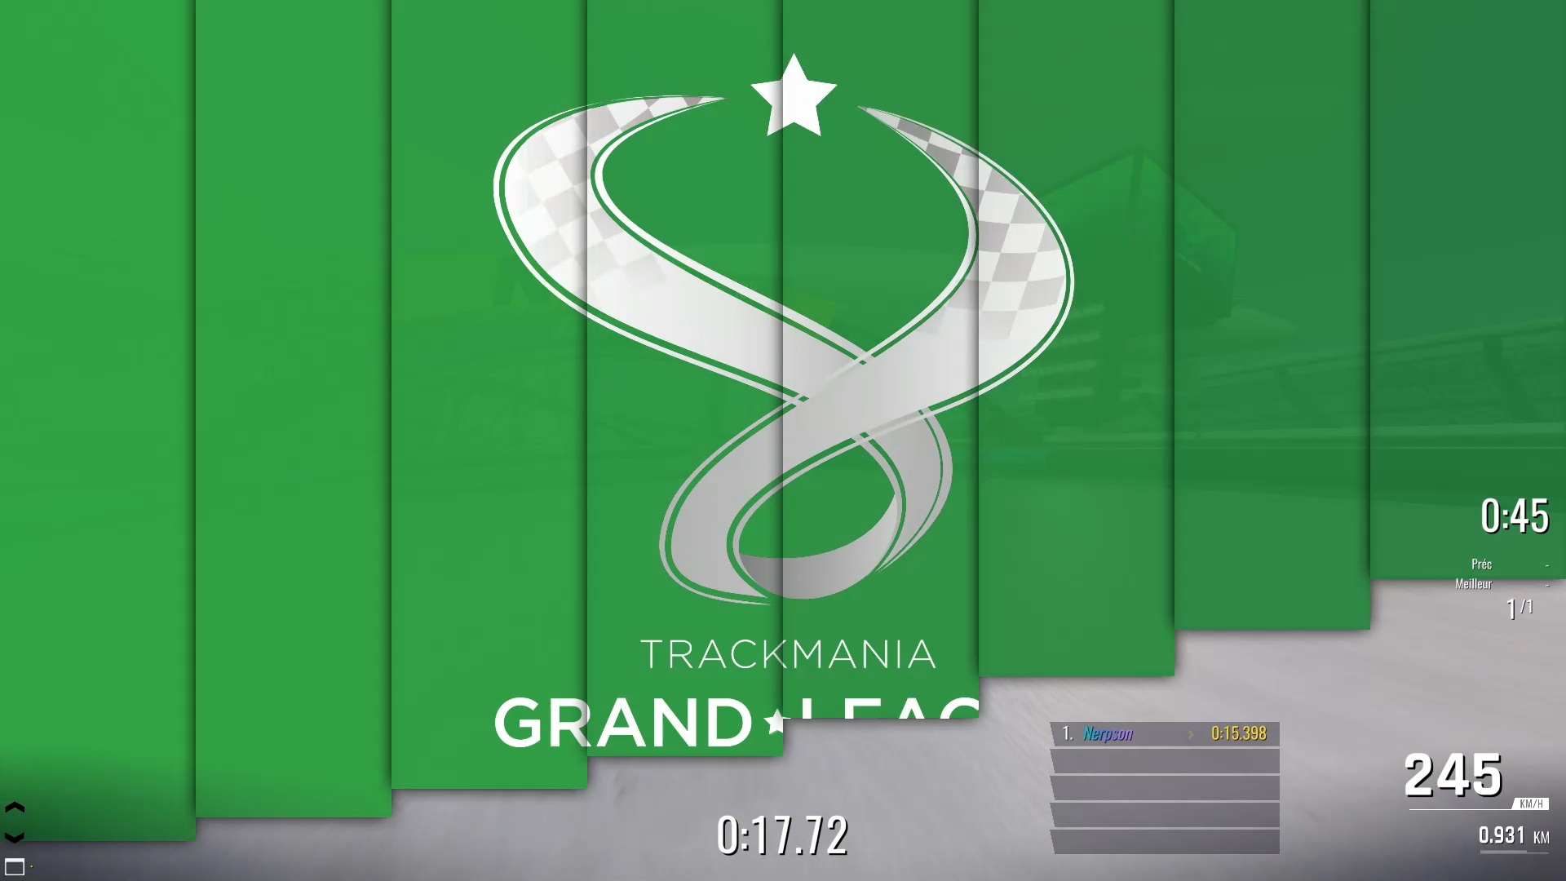
Figure 5 Transition rapide entre deux caméras
Il fut décidé d’utiliser la transition pour les changements de carte, afin d’éviter de montrer un écran de chargement banal sur la diffusion en direct. Cependant, à cause d’une fonctionnalité manquante côté moteur C++ du jeu, il fut impossible d’être certain que la vidéo se lance sur tous les écrans. La probabilité que l’écran ne s’affiche pas était supérieure à une fois sur deux, nous obligeant donc à laisser ce prototype de côté. L’équipe en charge du moteur étant déjà sur des projets importants, il fut impossible de leur demander de corriger ce comportement.

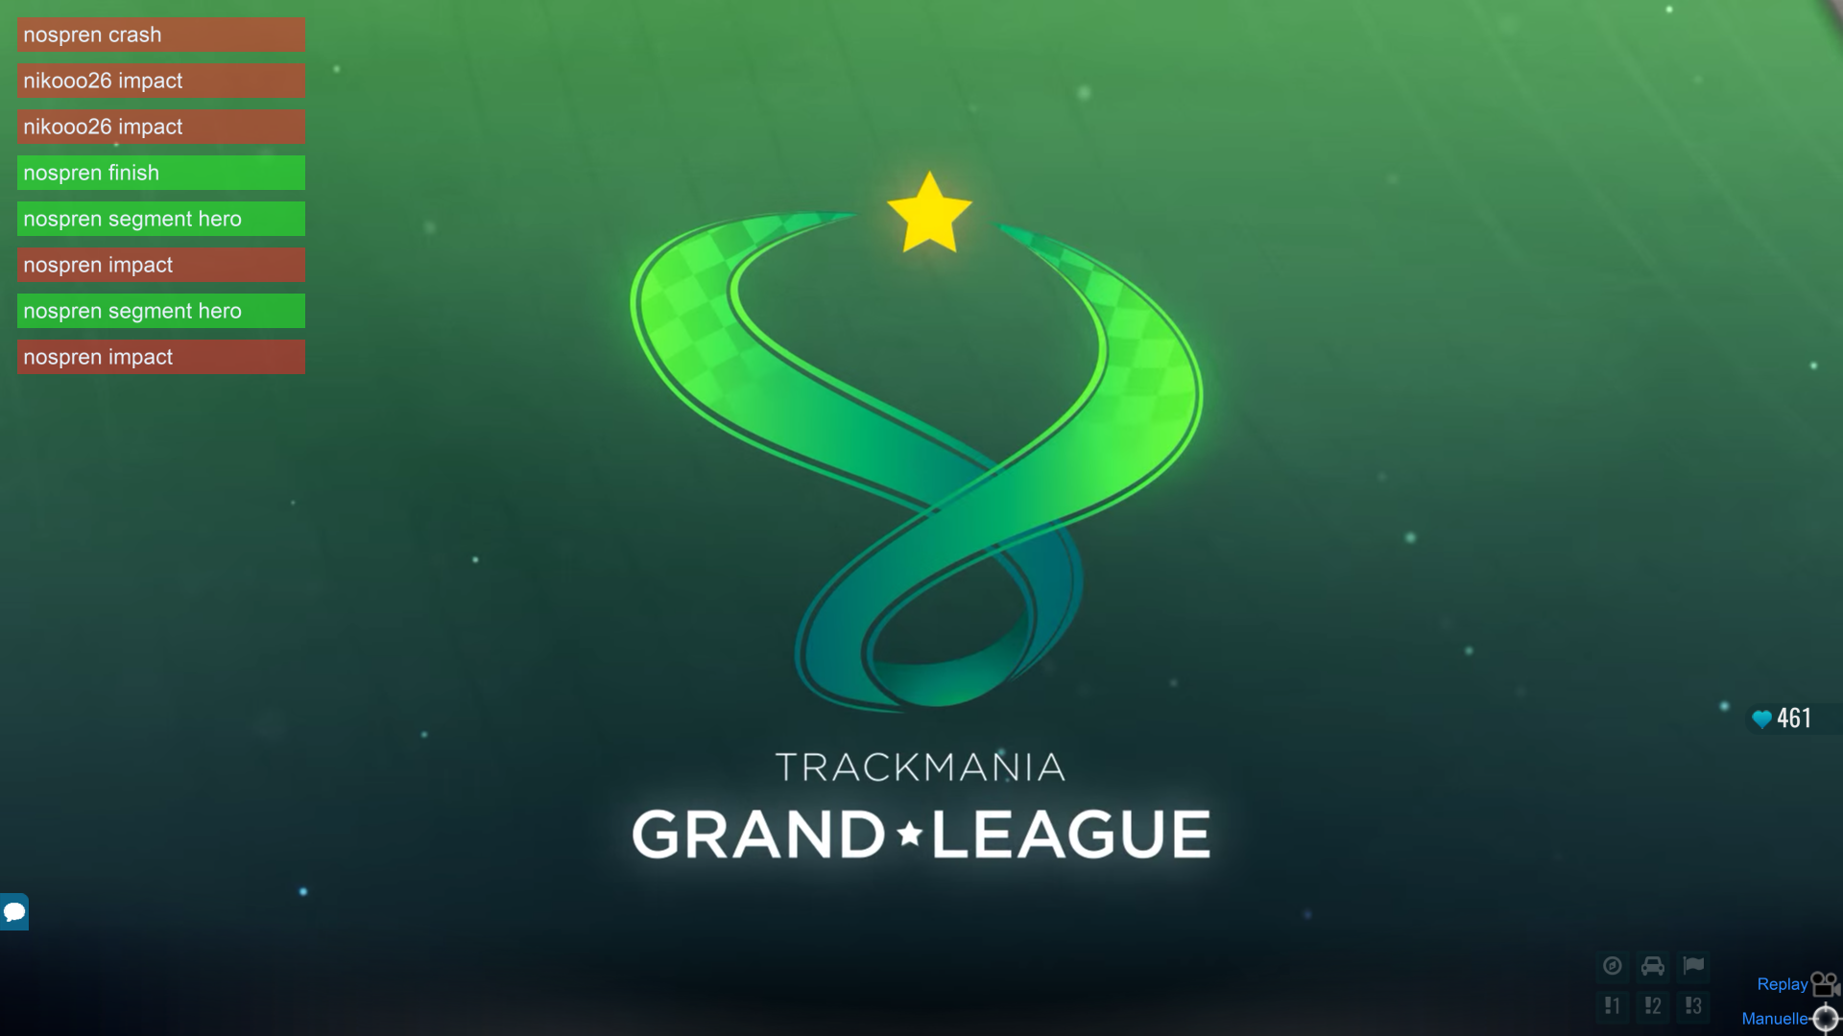
Figure 6 Écran de transition et événements en direct

Petites retouches et ajouts
J’ai eu l’occasion de proposer deux petits changements pour l’interface spectateur de mode de jeu.
Durant la diffusion sur la plateforme Twitch, grâce à un système développé pour Trackmania, les spectateurs ont la possibilité d’envoyer dans le chat un message sous cette forme : « go pseudo » où le « pseudo » doit être remplacé par le pseudonyme d’un joueur. Cela aura pour effet de voter pour le joueur en question. Plus un joueur obtient de votes, plus il aura de cœurs sur son profil. Les cœurs des joueurs sont mis à jour en direct pendant la diffusion, ainsi que le nombre total de votes.
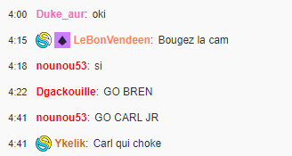
Figure 7 Deux spectateurs votent pour les joueurs Bren et CarlJr
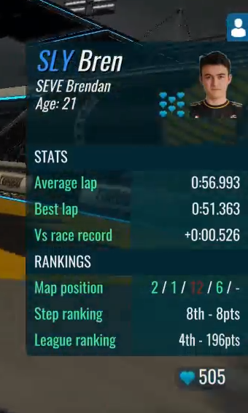
Figure 8 Cœurs du joueur Bren et total de votes
Le but de cette fonctionnalité est d’apporter du dynamisme et de l’interactivité. Cependant, beaucoup de spectateurs oublient la présence de ceci et le compteur reste donc à une valeur assez basse comparée au nombre de spectateur total. J’ai donc proposé le prototype visible en Figure 9, qui fut bien accueilli par l’équipe. Il s’agit d’un petit encart se mettant à jour avec le pseudonyme du joueur en train d’être filmé. A chaque changement de joueur, le nouveau pseudonyme apparait avec un effet de zoom pour attirer l’œil du joueur. Finalement, pour le compteur du total de vote, j’ai proposé puis développé une simple animation de l’image du cœur lorsque le total se met à jour avec une valeur supérieure à l’ancienne. L’effet que j’ai ajouté consiste à faire apparaître des cœurs qui s’envolent vers le haut de l’écran en transparence. Cela a pour effet de donner une satisfaction supplémentaire au spectateur qui a voté et qui en voit ensuite le résultat.
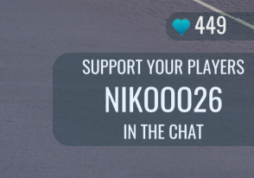
Figure 9 Ajout visuel du rappel

Jeu pour un opérateur de télécommunication
Fin mai, une réunion a eu lieu en la présence de l’équipe Game et Live afin de discuter du nouveau projet qui devenait la nouvelle priorité de ces deux équipes. Nom de code, Trackmania Vision. Ce projet est à destination de la plateforme de jeu d’un opérateur de télécommunications. Il s’agit d’un jeu Trackmania gratuit pour les abonnés de cet opérateur. Il s’agit d’un jeu épuré, présentant uniquement les aspects les plus importants de Trackmania. Facilité de prise en main, compétition entre amis, création de circuits et partage de ceux-ci. L’objectif de l’équipe Game est de réaliser les systèmes et interfaces des menus du jeu, ainsi que les modes de jeu qui seront présent dans le prototype. Plus précisément, les tâches qui me furent assignées sont d’une part la création d’un générateur de pseudonyme, d’autre part la création d’un système de « skin » d’interface.

Système de skins d’interface

Changeur de skin
Pour Trackmania Vision, afin que les joueurs puissent personnaliser leur jeu et avoir une interface à leur goût, il a été décidé de donner la possibilité aux joueurs de choisir un thème d’interface, que l’on appelle « skin ». Un skin peut changer les couleurs, les images, les musiques. Cette tâche m’a été assignée avec une certaine liberté pour l’implémentation, j’ai donc pu imaginer mon système.
Le jeu proposera trois skins différentes. Afin de les définir, j’ai décidé dans un premier temps d’utiliser le XML, afin de garder le même langage que les interfaces, détaillé ci-après. Cependant, après constatation de la longueur potentielle des fichiers, j’ai fini par utiliser du JSON. Les structures en ManiaScript permettent l’import des données depuis ce langage avec un appel à une méthode .fromjson(), ceci évite de devoir lire tout un fichier manuellement en ManiaScript. Avec cette méthode, la lecture et désérialisation est faite en C++, beaucoup plus rapidement donc qu’une lecture manuelle de XML. L’inconvénient d’utiliser le JSON est la lisibilité. Une personne non initiée à ce langage aura du mal à bien comprendre la structure du texte.
Chaque skin aura donc un fichier JSON où seront définies les propriétés. J’ai remarqué par la suite que les skins partageront des valeurs pour certaines propriétés, comme les tailles de police par exemple. Afin d’éviter les répétitions entre skins, j’ai décidé de créer la possibilité pour les skins d’hériter des propriétés d’un skin parent. Cela permet notamment de créer des classes outils. Par exemple, une classe label-txt-xl pour définir une grande taille d’un texte. Pour éviter de mélanger ces classes outils avec les propriétés partagées entre skins, j’ai créé un fichier utils.json, parent de skin_base.json. La hiérarchie est détaillée sur la Figure 10.
Finalement, pour connaître les différents skins disponibles et leurs fichiers source, j’ai utilisé un dernier fichier skins.json. Il s’agit là d’une simple association clé-valeur, la clé étant le nom du skin, et la valeur l’adresse où le fichier peut être lu. Au lancement du jeu, le système lira ce fichier, récupèrera les adresses des fichiers et les chargera un à un, avec les éventuels fichiers parents.

Figure 10 Héritage des skins
Dans le moteur de jeu, on utilise des structures XML appelées Manialink pour créer les interfaces. Les textes sont des balises label, les images sont des balises quad. Pour paramétrer ces derniers, des attributs sont utilisés. Par exemple, pour définir le texte qui sera affiché dans le label, l’attribut text est utilisé. Pour changer la couleur d’une image, l’attribut bgcolor. Il existe une multitude d’attributs pour paramétrer ces éléments. Le Manialink offre la possibilité de configurer à l’avance des éléments avec une feuille de style. Il s’agit d’une balise stylesheet où les attributs seront associés à des classes. Dans l’exemple ci-dessous, le label possède la classe text-sm, il héritera donc de l’attribut textsize défini dans un des enfants de la balise stylesheet.
- <stylesheet>
- <style class="text-sm" textsize="2"/>
- <style class="text-xl" textsize="5"/>
- </stylesheet>

- <label class="text-sm" text="Sample text"/>
Extrait 7 Exemple d'utilisation de la stylesheet
J’ai donc décidé d’utiliser cette fonctionnalité à mon avantage en générant la balise stylesheet par un système. Cependant, si le style doit être changé lorsqu’une interface est affichée, un problème se révèle. Cette feuille de styles est uniquement lue au chargement de l’interface. Il faut donc créer un autre système se chargeant de modifier manuellement les éléments visuels concernés un à un.
Ce dernier système va utiliser l’API ManiaScript pour le Manialink afin de récupérer les éléments graphiques (labels et quads principalement) possédant les classes définies par le skin appliqué. On parcourra donc toutes les classes, récupèrera les éléments graphiques, et appliquera les propriétés liées à ces classes.
Figure 11 Ancien menu principal sous deux skins différentes
Pour le stockage des styles, une multitude de structures sont utilisées. Une première est celle du skin lui-même. Elle stocke les différents styles et la couleur du skin. Chaque style est représenté par une structure K_UISkin_Style. Étant donné que les structures ne sont pas des classes et n’ont pas par conséquent pas d’héritage, j’ai imaginé un système permettant d’obtenir un comportement similaire. L’attribut TagType permet de faire le distinguo entre les différents éléments graphiques. Par exemple, si cet attribut est égal à label, il faut utiliser le structure K_UISkin_Label de l’attribut Label.
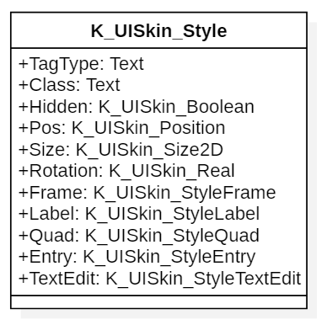
Figure 12 Contenu de la structure K_UISkin_Style.
Pour chaque type d’élément graphique, il existe une structure correspondante. Toutes les propriétés disponibles en XML et sur l’API ManiaScript ont un attribut correspondant (cf. Figure 12). Les attributs ne sont pas des type primitifs mais sont aussi des structures. Les structures en question ont un attribut Value, avec la valeur stockée sur un type primitif ainsi qu’un booléen Print. Ce dernier permet de déterminer si la valeur va être prise en compte. Vu que la valeur par défaut d’un booléen est False, l’attribut ne sera pas modifié. Si les types primitifs avaient été utilisés à la place des structures, alors tous les attributs de tous les éléments graphiques auraient été définis avec les valeurs par défaut des types primitifs : soit False pour les booléens, 0 pour les nombres entiers et réels, "" pour les chaînes de caractères. Or, cela aurait par exemple définit l’attribut Opacity (opacité) à 0.
- if (Style.Label.Opacity.Print) Label.Opacity = Style.Label.Opacity.Value;
Extrait 8 Utilisation du booléen Print
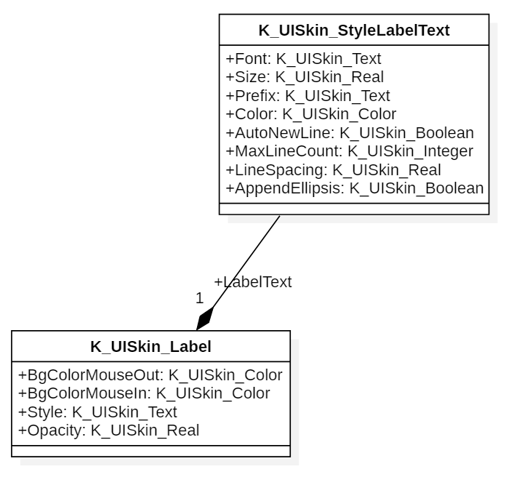
Figure 13 Structure représentant un style de label

Concepteur de skin
Dut à la difficulté de manipuler les propriétés de style d’un skin en JSON, je me suis ajouté une tâche. J’ai pensé à un éditeur de skin, permettant d’abstraire le JSON et de n’afficher qu’une interface où l’on peut modifier les propriétés des éléments graphiques. Comme le montre la Figure 14, chacun des styles sont affichés.
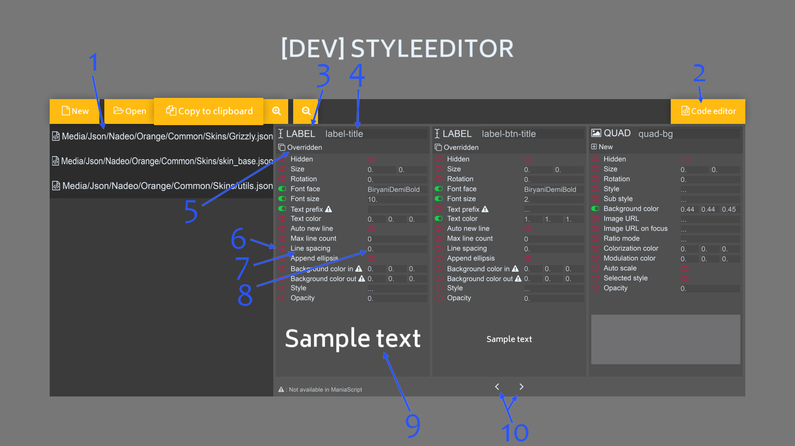
Figure 14 Editeur de styles en mode édition visuelle
En n°1, le fichier ouvert ainsi que tous ses parents sont affichés. Cliquer sur un de ces fichiers ouvre son contenu et permet son édition. Si des propriétés d’un fichier parent sont éditées, alors tous les fichiers sous-jacents seront mis à jour avec ces nouvelles propriétés. En n°2, il s’agit d’un bouton permettant de basculer entre le mode d’édition textuelle et le mode d’édition visuelle. Un passage vers le mode textuel affiche le JSON correspondant aux éventuelles modifications réalisées en mode visuel. De la même manière, un passage vers le mode visuel affiche les styles et les propriétés correspondant au JSON qui a éventuellement été modifié. Pour chaque colonne, le type de style est affiché (n°3), le nom du style, c'est-à-dire la classe de celui-ci (n°4) ainsi qu’une information sur l’héritage (n°5). « New » indique que le skin est défini pour la première fois dans le fichier courant, « Inherited » indique que le style a été hérité et « Overriden » indique que le style a été hérité mais aussi redéfini dans le fichier courant. Chaque propriété possède un bouton (n°6) pour activer ou désactiver la propriété (variable Print), une courte description de la propriété (n°7) ainsi qu’un ou plusieurs champs pour éditer la valeur (n°8). Finalement, en bas de chaque colonne se trouve un aperçu visuel du résultat, combinant les propriétés héritées et les propriétés du fichier courant.

Générateur de pseudonymes
Étant donné que les utilisateurs de ce jeu Trackmania sont des abonnés de l’opérateur, ces derniers n’auront pas de pseudonyme associé à leur compte. Ils ne possèdent qu’une adresse e-mail de contact. Bien évidemment, il n’est pas pensable d’utiliser une adresse e-mail comme pseudonyme étant donné que ce nom de compte sera visible par les autres utilisateurs. Il faut donc leur proposer une interface afin qu’ils puissent choisir un pseudonyme leur convenant.
Le fait de ne pas proposer aux joueurs d’écrire eux-mêmes leur pseudonyme semblait évident car, d’une part les principales personnes ciblées ne sont pas forcément connaisseur des jeux vidéo, d’autre part il est fastidieux d’écrire un pseudonyme avec une manette. Tout poussait donc ainsi à créer un générateur de pseudonymes.
Étant donné qu’aucune directive précise ne m’avait été donnée pour les pseudonymes, j’ai décidé de créer de petites phrases composées. J’ai eu l’occasion de voir de tels systèmes utilisés pour des générateurs d’adresse URL et je trouvais l’idée intéressante. Pour ces phrases, j’ai décidé d’y mettre un article et un nom, suivi d’un ou plusieurs adjectifs et d’un complément. Afin d’avoir un maximum de possibilités, l’article peut aussi ne pas être présent, et le nombre d’adjectifs ainsi que de compléments est aléatoire. Bien-sûr, il faut que les adjectifs, les compléments et les articles s’accordent en genre et en nombre avec le nom qui a été choisi aléatoirement.
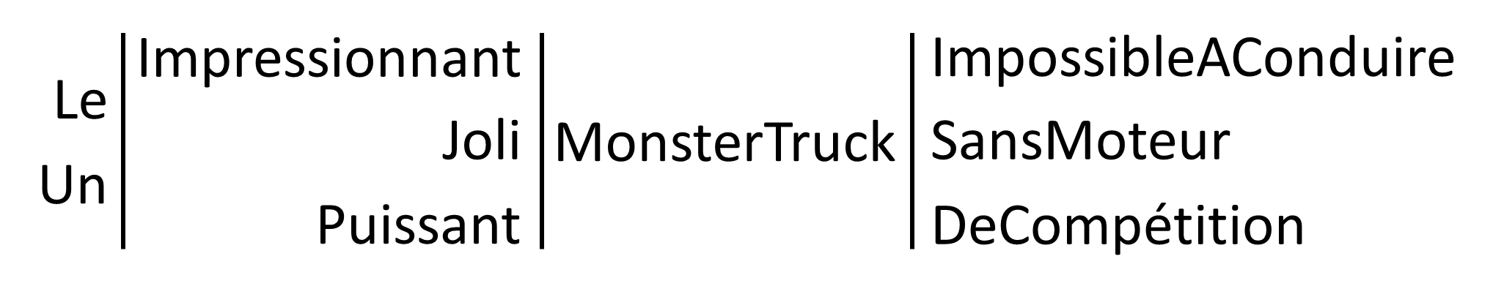
Figure 15 Exemples de combinaisons de parties de pseudonyme
Pour la représentation en mémoire, j’ai là aussi dû utiliser des structures pour stocker les différents éléments composant un pseudonyme. Une structure K_NicknamePossibilities rassemble des tableaux d’articles (K_Articles), d’adjectifs (K_Adjectives), de noms (K_Nouns) et de compléments (K_Complements). Vu que les différents éléments doivent s’accorder avec le nom, les articles, adjectifs et compléments possèdent une valeur pour chaque possibilité d’accord. Par exemple, la variable membre ValueFeminineSingular sera la variable à utiliser pour un accord avec nom féminin singulier. Dans K_NicknamePossibilities, le booléen Direction sert à connaître le sens d’écriture des phrases. S’il est égal à C_DirectionLeftToRight (vrai), le sens d’écriture sera de gauche à droite, comme en Français par exemple. S’il est égal à C_DirectionRightToLeft (faux), ce sera de droite à gauche, comme en Arabe. Dans K_Adjective, l’entier Position sert à indiquer où l’adjectif doit être placé relativement au nom. S’il est égal à C_PositionBefore il doit être placé avant le nom, C_PositionAfter il doit être placé après le nom, C_PositionRandom, il peut être placé avant ou après.
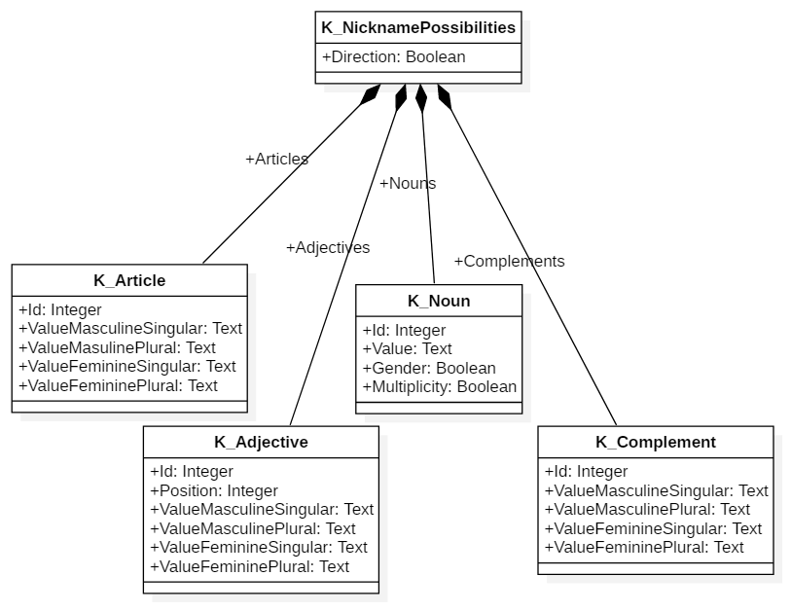
Figure 16 Stuctures représentant toutes les possibilités du générateur
Afin que les différents éléments permettant de générer les pseudonymes puissent être changés sans avoir à manipuler du code, j’ai décidé de tout placer dans un fichier XML, sélectionné en fonction de la langue du jeu. Si la langue est le Français, alors le fichier nicknames-fr.xml sera chargé. Si la langue est l’Anglais, alors le fichier nicknames-en.xml sera chargé. La balise principale nicknames possède un attribut orientation représentant le sens d’écriture de la langue, il peut être égal à ltr (left to right) ou rtl (right to left). Les articles sont tous représentés par des balises article, rassemblés dans la balise articles. De même pour les adjectifs avec adjective et adjectives et les compléments avec complement et complements. Pour les articles et les adjectifs, les valeurs peuvent être accordées en genre et en nombre. Les balises correspondantes ont donc plusieurs attributs pour y mettre ces valeurs. Quatre possibilités existent. Dans le cas où l’article, l’adjectif ou le complément est invariable, l’attribut val sera utilisé. S’il s’accorde uniquement en nombre, les attributs val-sing (singulier) et val-plur (pluriel) seront utilisés. S’il s’accord uniquement en genre, val-m (masculin) et val-f (féminin). Finalement, s’il s’accord en genre et en nombre, les attributs val-m-sing (masculin singulier), val-m-plur (masculin pluriel), val-f-sing (féminin singulier) et val-f-plur (féminin pluriel) seront utilisés. Pour les noms, la valeur est définie avec l’attribut val, le genre et sa multiplicité sont définis avec gender et multiplicity. Pour les adjectifs, la position peut être paramétrée avec l’attribut du même nom. Les valeurs valides sont a, b et r, pour respectivement placer l’adjectif après le nom, avant le nom ou aléatoirement.
- <nicknames orientation="ltr">
- <articles>
- <article val-m-sing="le" val-m-plur="les" val-f-sing="la" val-f-plur="les"/>
- // ...
- </articles>
- <nouns>
- <noun val="bolide" gender="m" multiplicity="sing"/>
- // ...
- </nouns>

- <adjectives>
- <adjective val-m-sing="génial" val-m-plur="géniaux" val-f-sing="géniale" val-f-plur="géniales" position="a"/>
- // ...
- </adjectives>

- <complements>
- <complement val="DeCompétition"/>
- // ...
- </complements>
- </nicknames>
Extrait 9 Fichier XML de pseudonymes
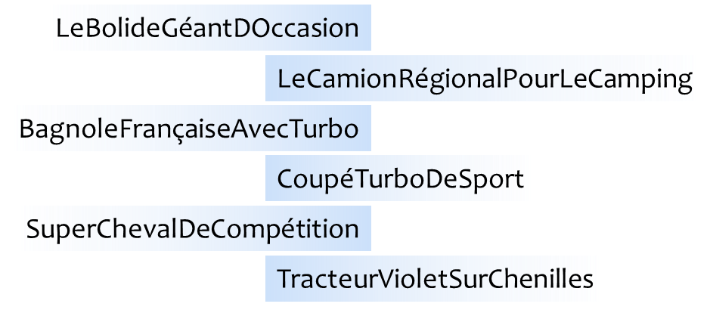
Figure 17 Exemple des premiers pseudonymes générés
Par la suite, plusieurs changements furent réalisés. Avant tout, nous nous sommes accordés à dire que les pseudonymes générés étaient bien trop longs et qu’il serait préférable d’en avoir composés de deux mots uniquement. Il fut décidé d’avoir des pseudonymes générés en fonction du skin choisi afin que les deux soient en rapport. Pour supporter ceci, il fut nécessaire de séparer les noms en plusieurs groupes, un groupe étant un skin. Si l’utilisateur choisit le skin Grizzly, il faut alors générer un pseudonyme évoquant la brutalité, la détermination. S’il choisit Dolphin, le pseudonyme évoquera la loi, la justice. S’il choisit Butterfly, le pseudonyme évoquera la frivolité, l’amour. Le Game Designer Clément Bachellerie a récupéré le modèle de fichier XML et a réalisé un premier jet de ce qu’il voyait plus adéquat pour le jeu. De même, afin d’éviter certaines aberrations comme une combinaison des adjectifs « rapide » et « lent », j’ai décidé d’ajouter des groupes d’adjectifs, où l’on regroupera ceux de la même famille. Ainsi, l’algorithme ne pourra prendre qu’un seul adjectif par catégorie, évitant donc ces aberrations. Comme le montre la Figure 18, le tableau de noms est à présent divisé en plusieurs tableaux. Ces derniers sont tous stockés dans un tableau parent, indexé par des chaînes de caractères. Les clés de ce tableau pour accéder aux noms sont les identifiants des skins d’interface. Le tableau d’adjectifs est lui-aussi divisé en plusieurs tableaux, la clé entière du tableau parent est le numéro de la catégorie.
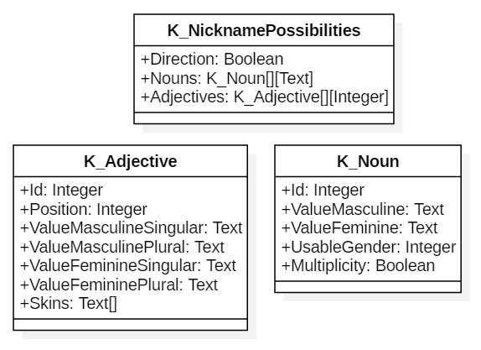
Figure 18 Structures à jour avec les dernières fonctionnalités
Dans la version finale, après de multiples essais, il fut décidé de ne plus avoir d’article ni de complément et de laisser un nom et un adjectif. Les pseudonymes générés jusque-là étaient trop longs et durs à lire Le but serait ainsi d’obtenir des pseudonymes plus courts et accrocheurs. Les noms ont maintenant une valeur pour le masculin et une valeur pour le féminin, afin de pouvoir proposer à la personne les deux genres. Aussi, le booléen Gender a laissé sa place à l’entier UsableGender. Une valeur égale à C_GenderBoth signifie que le nom peut être utilisé au masculin et au féminin, alors que des valeurs égales à C_GenderFeminine ou C_GenderMasculine contraignent l’utilisation du nom à un genre. Finalement, une variable membre Skins fut ajouté à K_Adjective dans le but de restreindre l’utilisation d’un adjectif pour un ou plusieurs skins. Le fichier XML final est disponible en Annexe 4.
Pour lire ce fichier, il faut utiliser l’API ManiaScript fournissant une interface pour les fichiers XML. CParsingManager est une classe où une classe d’interpréteur CParsingDocument peut être instanciée à partir du texte XML. Les nœuds intéressants (nouns, adjectives) sont récupérés un à un avec la méthode CParsingNode GetFirstChild(Text _NodeName) disponible sur l’instance du document. Puis, les enfants sont parcourus avec l’attribut Children dans CParsingNode. On fait ensuite le traitement sur chacun des enfants, en effectuant tout de même des vérifications pour être sûr que le fichier corresponde aux attentes.

Voxels
En fin de stage, courant juillet, ma dernière mission s’est articulée autour du dernier projet de Nadeo en date, un jeu autours d’éléments 3D abstraits, appelés voxels. À l’instar du mot pixel, voxel est une contraction de « volume » et « element ». Ces voxels ont une physique réaliste, ils subissent la gravité et les forces provenant d’explosions ou de tirs par exemple.
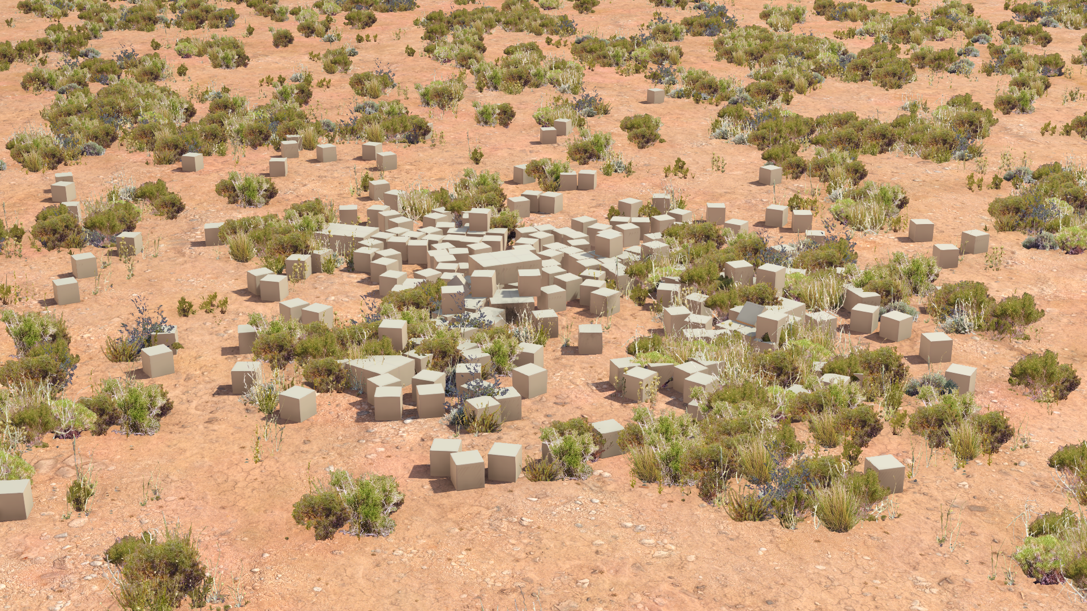
Figure 19 Un tas de voxels dans le désert de l'environnement Canyon
Une partie de l’équipe Game ainsi que moi-même avons été assigné l’objectif de réaliser trois modes de jeu : un City Builder, comme par exemple Sim City ; un Tower Defense, comme Plant vs Zombie ; et un Dungeon Crawler, comme la franchise Diablo ou Darkest Dungeon. Chaque développeur de cette partie de Game s’est vu assigné un mode. Mes collègues sont à présent sur le Dungeon Crawler et le City Builder et moi sur le Tower Defense.
Pour nous aider dans l’exploration des nouveautés apportées par cette nouvelle technologie, nous étions accompagnés d’une développeuse de l’équipe Core pour répondre à nos questions, réparer les éventuels bugs et ajouter les éléments d’API manquants. Clément s’est occupé de créer différents diaporamas PowerPoint pour chacun des modes de jeu. Il y a écrit le premier jet des éléments que l’on aimerait avoir dans une première version.

Tower Defense
Le Tower Defense est un type de jeu se jouant généralement seul, face à des intelligences artificielles plutôt basiques. Le but est de défendre un point d’intérêt –ici, une mine– en plaçant des remparts et autres éléments défensifs sur le chemin des ennemis. Les voxels sont utilisés dans ce mode de jeu par le joueur, il construit des obstacles plus ou moins importants que les ennemis peuvent détruire pour atteindre l’objectif convoité.
Contrairement au mode Champion du projet portant sur la Trackmania Grand League, le mode n’existait pas jusque-là pas. J’ai donc dû en créer nouveau en m’aidant des outils créés par Léo Heitz, un autre développeur de l’équipe Game ayant développé un très grand nombre de modes de jeu et de systèmes. Ces puissants outils permettent de créer le script avec les éléments ne changeant pas, comme l’initialisation des bibliothèques, des variables du moteur de jeu, etc. Finalement, je n’ai qu’à écrire la logique du mode en elle-même et tester. J’ai donc créé une structure de fichiers me permettant de bien organiser mon code et assurer une bonne maintenabilité.
Pour la gestion des ennemis et donc des intelligences artificielles, j’ai créé plusieurs bibliothèques, dont une permettant d’assigner un type de comportement à chacun des bots. Pour créer un bot et lui assigner un comportement, je force la personne développant avec mes bibliothèques à utiliser la fonction Ident Bot::Add() afin d’enregistrer l’identifiant de l’instance CSmPlayer du bot. Cet enregistrement me permet par la suite de faire des tests sur les valeurs passées afin d’éviter des erreurs. Ensuite, pour faire apparaître le bot sur la carte, la procédure Void Bot::Spawn(Ident, CMapSpawn) doit être utilisée. Le premier paramètre est l’identifiant de l’instance joueur retournée par la fonction précédente, et le second est l’objet représentant le point de réapparition sur la carte, où placer le joueur. Finalement, il reste à appeler Void BotBehavior::AssignTo(Ident, Integer) afin d’assigner un comportement – et donc une IA – au bot. Encore une fois, le premier paramètre est l’identifiant de l’instance joueur, le second est le type de bot qui sera assigné au bot en question. À chaque tour de la boucle du script du mode, ce dernier appelle la procédure Void Yield() de la bibliothèque Bot afin que cette dernière mette à jour les scripts de comportements. Elle parcourt tous les bots, pour chacun d’eux, elle appelle la procédure Void Yield(CSmPlayer) de la bibliothèque BotBehavior en passant en paramètre l’instance joueur du bot. Finalement, dans cette fonction Yield de la bibliothèque BotBehavior, en fonction du type d’intelligence artificielle, la méthode Void Yield(CSmPlayer) de la bibliothèque d’IA correspondante est apellée (Jumper, Walker ou Assault).
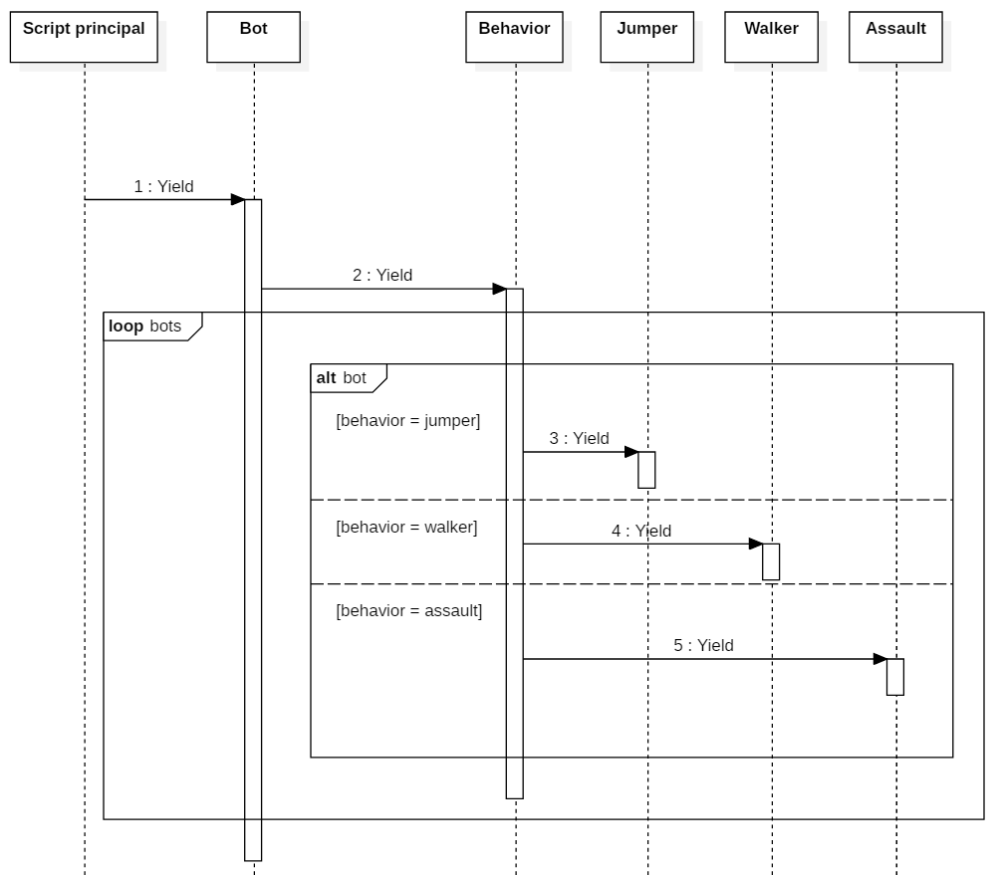
Figure 20 Diagramme séquence d'une mise à jour des intelligences artificielles
Le code de chacune des intelligences artificielles est construit en suivant un design pattern de machine à état. Chacun a donc une méthode SetCurrentState() permettant de changer l’état actuel de la machine à état. La procédure Yield exécute donc une portion de code en fonction de l’état actuel.
- /**
- * Computes the next thing the AI will do with the given bot.
- *
- * @param _Bot The bot to use.
- */
- Void Yield(CSmPlayer _Bot) {
- assert(_Bot != Null && _Bot.Driver != Null && G_InitializedBots.exists(_Bot.Id));
- declare Real Assault_InputWalkAnalog for _Bot;
- declare Vec3 Assault_Target for _Bot;

- switch (GetCurrentState(_Bot)) {
- case C_State_Waiting: {
- Assault_InputWalkAnalog = 0.;
- SetCurrentState(_Bot, C_State_Running);
- }

- case C_State_Running: {
- ScriptedBot_MoveAndAim(_Bot, Assault_Target);
- Assault_InputWalkAnalog = 1.;
- if (ML::Distance(_Bot.Position, Assault_Target) <= 5.) SetCurrentState(_Bot, C_State_Arrived);
- }

- case C_State_Arrived: {
- Assault_InputWalkAnalog = 0.;
- if (ML::Distance(_Bot.Position, Assault_Target) > 5.) SetCurrentState(_Bot, C_State_Running);
- }
- }

- _Bot.Driver.InputWalkAnalog = Assault_InputWalkAnalog;
- }
Extrait 10 Code de la procédure Yield de l'IA « Assault »
En ligne 11, le switch va déterminer quelle portion de code exécuter. Dans un langage à objets, il aurait été préférable d’utiliser une classe par chaque état. Étant donné que le ManiaScript n’est pas un langage autorisant la création de classes, il a fallu utiliser cette manière qui reste selon moi propre et maintenable.
J’ai remarqué qu’il n’y existait jusque-là pas de moyen de faire déplacer un bot d’un point à un autre en utilisant une recherche intelligente de chemin (path finding). Jusque-là, il était uniquement possible de demander à un bot qu’il se déplace en ligne droite, ce qui n’était pas notre but. J’ai donc fait part de ceci à l’équipe Core afin qu’ils puissent réfléchir à ces ajouts.

Dungeon Crawler
Étant donné que mon travail sur le mode Tower Defense fut mis en pause, j’ai pu avancer le travail de conception et réalisation du mode Dungeon Crawler.
Le type de jeu Dungeon Crawler est en général lui aussi destiné à être joué par un joueur. Le principe est relativement simple. Le joueur doit s’enfoncer dans un donjon empli d’ennemis qu’il doit vaincre, afin de gagner des objets et pour pouvoir continuer d’avancer dans le donjon. Dans notre cas, les objets gagnés sont de l’argent et / ou de l’équipement pour aider le joueur dans son périple. Si le joueur meurt dans le donjon, il perd ce qu’il a pu récolter jusqu’ici. Il peut cependant à tout moment arrêter le donjon. Lorsque le joueur n’est pas dans le donjon, une interface de boutique est affichée. Il peut échanger son argent contre de l’équipement. Deux catégories d’équipement se distingue. Le premier type d’objet est un Trinket, il s’agit un équipement donnant des avantages minimes, comme un chance qu’un coup ne fasse pas de dégât. Le joueur garde ces objets quoiqu’il arrive. Le second type est une Provision. Celui-ci peut-être un point d’armure par exemple. Ce type d’équipement est perdu dès que le joueur sort du donjon, par la mort ou de sa propre volonté. Dans ce mode, les voxels serviront à créer des salles procéduralement.
À l’instar du mode Tower Defense, le script de ce mode de jeu n’existe pas jusqu’à présent, il a donc de nouveau fallu le créer avec l’outil.

Donjon
Pour la réalisation de ce mode, j’ai récupéré le travail que j’ai fait pour le mode Tower Defense, avec les bibliothèques Bot, BotBehavior et les trois bibliothèques correspondantes aux machines à état des trois intelligences artificielles. Là aussi, trois types d’intelligences sont présentes : le « Melee », le « Ganker » et le « Sniper ». Le Melee est un ennemi utilisant des roquettes pour tirer sur le joueur, il est moyennement précis et va tenter de se rapprocher un maximum du joueur avant de tirer. Le Sniper utilise quant à lui un laser, une arme instantanée, d’où le nom de l’IA. Contrairement au Melee, il ne tentera pas trop de se rapprocher du joueur pour tirer, il restera en retrait. Finalement, le Ganker tire des Nucleus, un projectile qui explose lorsque le joueur est à proximité. Il est très peu précis étant donné la nature de son arme.
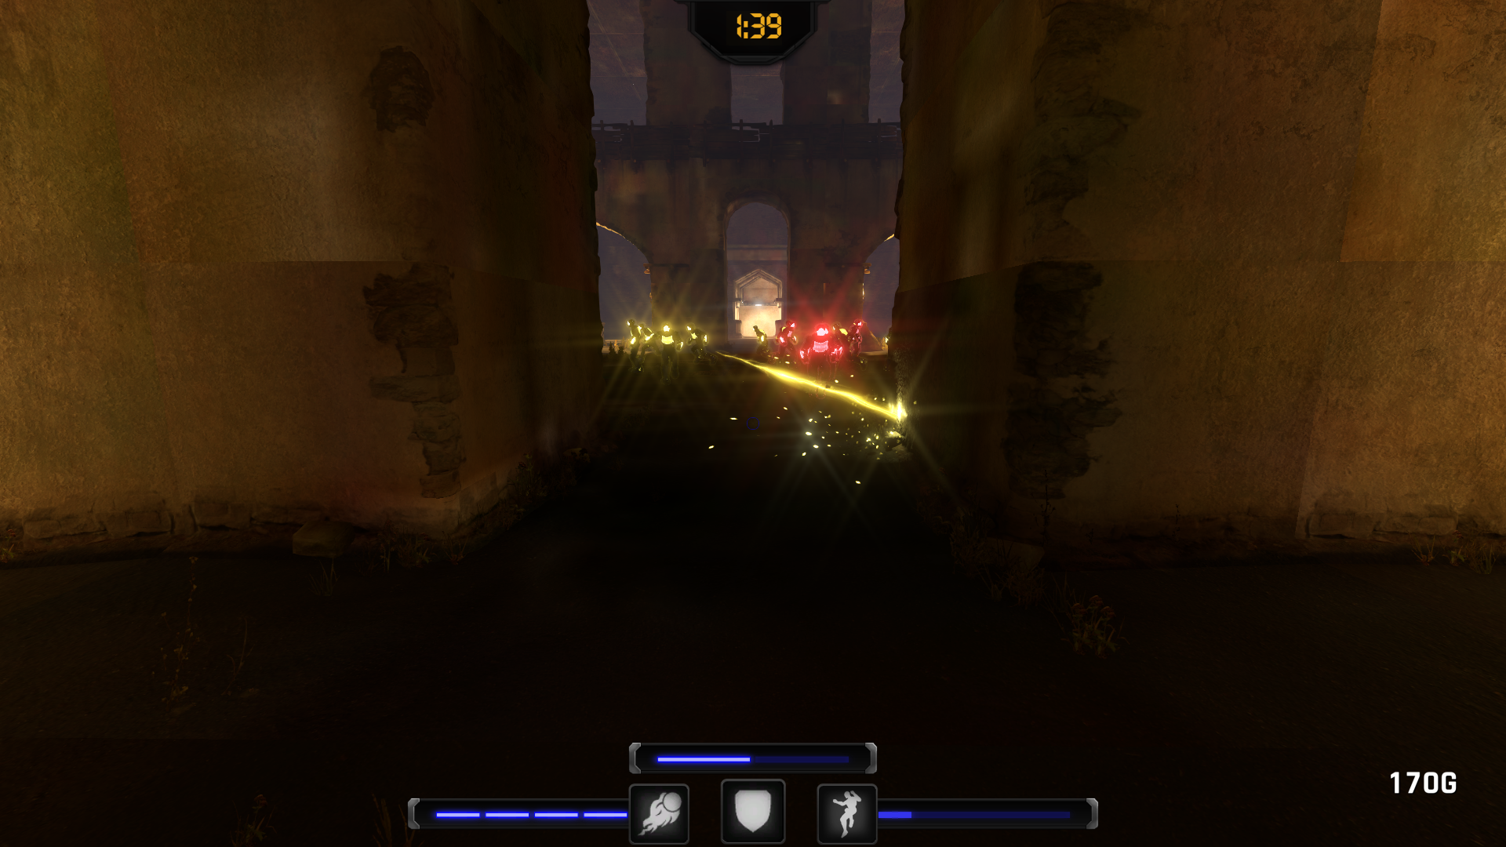
Figure 21 Différents ennemis à l'attaque

Boutique
Le système et l’interface de la boutique sont cours de développement et sont mon prochain objectif de mon stage, ils ne seront donc pas présent dans ce rapport.

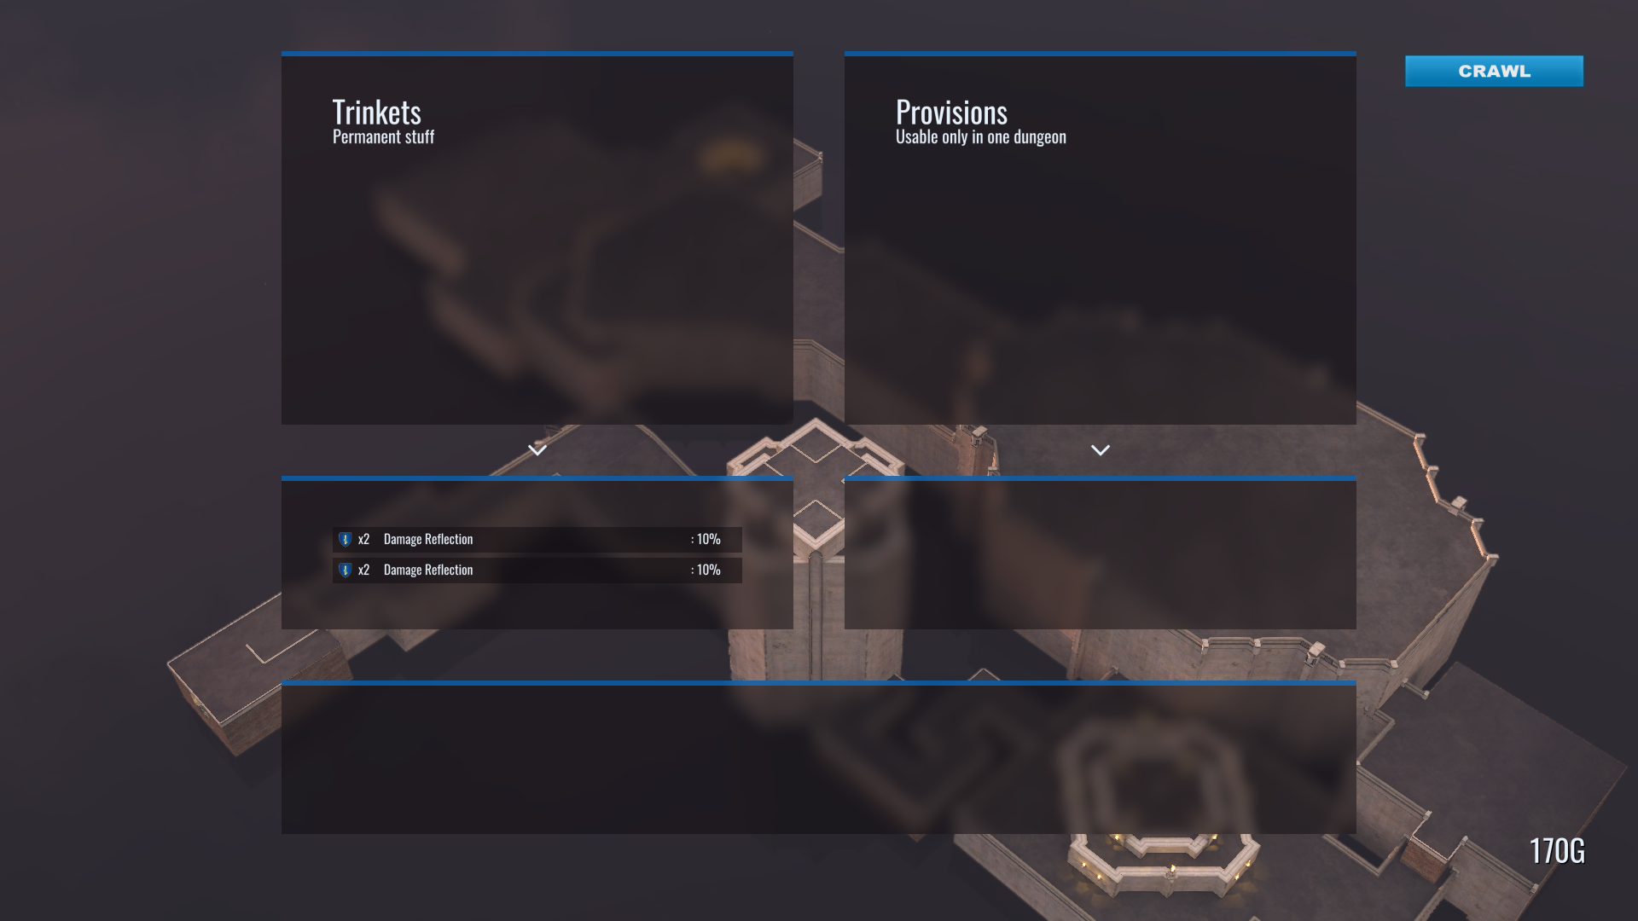
Figure 22 Interface de la boutique en cours de développement

Bilan technique et humain

Nouvelles compétences
La compétence principale que j’ai acquise durant ce stage est la gestion de projet GitLab. Tous les projets de Game sont sur cette plateforme. Avant le stage, je connaissais déjà bien GitLab mais n’avais pas eu l’occasion d’utiliser des fonctionnalités plus avancées de gestion de projet, comme les tickets, les étiquettes, les jalons, etc. Durant mon stage de seconde année, nous l’utilisions aussi mais uniquement pour son aspect gestion de code. Cela m’a donc permis de mettre en application les différents cours abordant les outils de gestion de projet, durant cette troisième année d’ISIMA.

Relations humaines
Ce stage fut l’occasion de travailler dans une équipe de huit personnes, au sein d’un bâtiment avec une autre équipe, dans un studio de développement de taille modeste (soixante personnes), pour le géant qu’est Ubisoft. Il fut intéressant de constater le mélange de l’esprit start-up où tous les employés et employées se connaissent, ce saluent, avec les différents avantages apportés par le groupe, c'est-à-dire les moyens financiers, immobiliers, matériels, etc. Cet esprit de start-up est quelque chose que j’apprécie particulièrement. J’aime pouvoir rester en contact avec mes collègues et entretenir de bonnes relations, contrairement aux entreprises où le cadre est assez strict et fermé.

Évolutions possibles
Concernant le premier thème de mon stage, les améliorations d’expérience pour la TMGL, les différents travaux que j’ai réalisés n’ont pas pu être utilisés pour la phase de qualifications de la compétition. J’espère qu’ils pourront l’être pour la phase d’éliminatoires qui aura lieu en cette fin d’année 2019.
Pour la partie sur Trackmania Vision, mes apports au projet ont été intégrés. Le système de skins d’interface fonctionne correctement et est un des systèmes clés du jeu. Le générateur de pseudonyme reste cependant à améliorer avec des termes ayant plus de rapport avec la direction artistique.
En ce qui concerne les expérimentations autours des différents gameplay pour le futur jeu du studio, beaucoup de travail reste à réaliser ainsi que de réflexions à mener. La fin de mon stage portera sur ce point-ci.

Conclusion
Ce stage de fin d’études dans l’équipe Game de Nadeo fut constitué de plusieurs missions. Chacune d’entre elles m’a permis de travailler sur un thème en particulier en collaboration avec les autres membres de l’équipe. Une mission de recherche et développement sur le sujet des compétitions, une mission autour d’interfaces utilisateur, ainsi qu’une dernière concernant des expérimentations de gameplay pour un futur jeu. Ces différentes tâches ont fait que mon stage fut une expérience très intéressante et enrichissante, au sein de locaux où règne une ambiance amicale et donc très agréable.

Glossaire
FPS : First Person Shooter, jeu de tir à la première personne.
Replay : Rediffusion d’un moment passé
Point de contrôle : Une carte Trackmania est divisée en plusieurs segments, séparés par des points de contrôles (Checkpoints). Les joueurs peuvent faire réapparaître leur véhicule au dernier point de contrôle à tout moment.
Story-board : Normalement utilisé au cinéma, suite de dessins schématisant les besoins finaux d’un film.
Matchmaking : Système de serveurs avec un principal où les utilisateurs peuvent jouer en attendent qu’un nombre suffisant de joueurs soient disponibles. Lorsque c’est le cas, le système les redirige vers un autre serveur pour lancer la partie.
C++ : Langage orienté objet utilisé pour le moteur des jeux du studio.
XML : Extensible Markup Language, langage de balises permettant généralement de stocker des données.
JSON : JavaScript Object Notation, représentation textuelle d’un objet, apparue avec une version du langage JavaScript.
Désérialisation : Lecture d’une donnée textuelle afin de la charger en mémoire.
API : Application Programming Interface, lot de fonctions, variables fournies par un tiers pour intéragir avec ses fonctionnalités.
Bot : Faux joueur, contrôlé par l’ordinateur.
Design pattern : Patron de conception, structure de code préétablie, pensée pour résoudre un problème d’organisation du code.

Annexes

Répartition des points pour une carte de la TMGL
Position | 1 | 2 | 3 | 4 | 5 | 6 | 7 | 8 | 9 | 10 | 11 | 12 | 13 | 14 | 15 | 16
Points | 20 | 12 | 10 | 8 | 7 | 6 | 5 | 4 | 3 | 3 | 2 | 2 | 1 | 1 | 1 | 1

ManiaScript

Déclarer une variable
- declare Integer MyInt;
- declare Integer MyInt2 = 42;
- declare MyInt3 = 420;

Structures de contrôle

If
- if (condition) {
- // Bloc alors
- } else if (condition) {
- // Bloc sinon si
- } else {
- // Bloc sinon
- }

Switch
Contrairement aux autres langages, le switch du ManiaScript n’a pas de break. Un seul bloc sera exécuté dans tous les cas.
- switch (Element) {
- case Valeur1: {
- // Bloc executé si la valeur de Element est égale à Valeur1
- }
- case Valeur2, Valeur3: {
- // Bloc executé si la valeur de Element est égale à Valeur2 ou à Valeur3
- }
- default: {
- // Bloc executé si la valeur de Element ne correspond à aucuns des cas ci-dessus
- }
- }

For
- for (I, 0, 9) {
- // Bloc répété 10 fois
- }

Foreach
- foreach (Element in Collection) {
- // Bloc répété pour chaque Element dans la Collection.
- }

- foreach (Key => Element in Collection) {
- // Bloc répété pour chaque couple Key Element dans la Collection.
- }

Types

Boolean
Booléen, deux valeurs possibles, vrai ou faux.
Exemples : True, False
Valeur par défaut : False

Integer
Valeur entière stockée sur 32 bits.
Exemples : 8, 16
Valeur par défaut : 0

Real
Valeur réelle stockée sur 32 bits.
Exemples : 8., 16.
Valeur par défaut : 0.

Text
Chaîne de caractères.
Exemples : "Sample Text", """Chaîne délimitée par trois "quotes" pour pouvoir en mettre d’autres à l’intérieur"""
Valeur par défaut : ""

Vec2
Exemples : <-4., 8.>, <5., 0.>
Valeur par défaut : <0., 0.>

Int3
Vecteur de trois coordonnées entières.
Exemples : <1, 2, 3>, <-8, 9, 6>
Valeur par défaut : <0, 0, 0>

Vec3
Vecteur de trois coordonnées réelles.
Exemples : <1., 1., 1.>, <3., 5., 9.>
Valeur par défaut : <0., 0., 0.>

Structs
Structures de données inertes. Permet de rassembler des variables de n’importe quel type, y compris des structs. A noter qu’une struct ne peut pas avoir de membre de son type.

Définition
- #Struct MonNomDeStruct {
- Integer UnEntier;
- Boolean UnBooleen;
- }

Utilisation
- declare MonNomDeStruct MaStruct;

- declare MonNomDeStruct MaStruct2 = MonNomDeStruct {
- UnEntier = 4
- };

- MaStruct.UnBooleen = False;
Valeur par défaut : Un struct avec tous ces membres ayant les valeurs par défaut. Il n’existe pas de variable de struct vide.

Objets
Instances de classes fournies par le C++ du jeu. Il est impossible d’instancier un objet directement en ManiaScript.
Valeur par défaut : Null

Tableaux
Les valeurs d’un tableau peuvent être de n’importe quel type, y compris des tableaux. Il existe deux types de tableau. Les automatiques et les associatifs.

Automatiques
La gestion des clés du tableau est gérée automatiquement par le moteur. Les clés sont des entiers et sont toujours ordonnées.
- declare Text[] Tableau;

- Tableau.add("Une chaîne");
Pour parcourir ce type de tableau, il existe deux méthodes.
- for (I, 0, Tableau.count – 1) {
- // Faire quelque chose avec Tableau[I]
- }

- foreach (I => Element in Tableau) {
- // Faire quelque chose avec Element (en lecture seule)
- }

Associatifs
La gestion des clés est faite par le la personne qui développe. Ces clés peuvent être de n’importe quel type primitif, ou des objets. Les structs ne peuvent pas l’être.
- declare Text[Integer] Tableau;
- declare Vec3[Text] AutreTableau;

- Tableau[42] = "Une chaîne";
- AutreTableau["Une clé textuelle"] = <5., 6., 7.>;
Pour parcourir ce type de tableau, seulement le foreach peut être utilisé, étant donné qu’il n’y a aucune assurance que les clés soient des entiers contigus.

Algorithme de fusion des événements
- // ~~~~~~~~~~~~~~~~~~~~~~~~~~~~~~~~~~ //
- /**
- * Merges the given key events into key events groups.
- * Key events are merged if their time frames overlap.
- *
- * @param _KeyEvents The key events array to process.
- * @return An array containing at least one key events group.
- */
- K_KeyEventGroup[] Private_MergeKeyEvents(K_KeyEvent[] _KeyEvents) {
- declare K_KeyEventGroup[] KeyEventsGroups;
- declare Integer[] IndexesDone;

- while (IndexesDone.count < _KeyEvents.count) {
- declare K_KeyEventGroup Group;

- foreach (Index => KeyEvent in _KeyEvents) {
- if (IndexesDone.exists(Index)) continue;

- if (Group.RaceTimeFrame.Start == 0 && Group.RaceTimeFrame.End == 0) {
- // The group is empty
- // => Copying the event's time frame to the group's.
- Group.RaceTimeFrame.Start = KeyEvent.RaceTimeFrame.Start;
- Group.RaceTimeFrame.End = KeyEvent.RaceTimeFrame.End;
- Group.KeyEvents.add(KeyEvent);
- Group.Points += KeyEvent.Points;
- IndexesDone.add(Index);

- } else if (
- Group.RaceTimeFrame.Start <= KeyEvent.RaceTimeFrame.Start &&
- KeyEvent.RaceTimeFrame.Start <= Group.RaceTimeFrame.End
- ) {
- // The event has its start inside the group's time frame.

- if (
- Group.RaceTimeFrame.Start <= KeyEvent.RaceTimeFrame.End &&
- KeyEvent.RaceTimeFrame.End <= Group.RaceTimeFrame.End
- ) {
- // The event is completely inside the group's time frame.
- Group.KeyEvents.add(KeyEvent);
- Group.Points += KeyEvent.Points;
- IndexesDone.add(Index);

- } else {
- // The event has only its start inside the group's time frame.
- // => Enlarging the group's time frame.
- Group.RaceTimeFrame.End = KeyEvent.RaceTimeFrame.End;
- Group.KeyEvents.add(KeyEvent);
- Group.Points += KeyEvent.Points;
- IndexesDone.add(Index);
- }

- } else if (
- Group.RaceTimeFrame.Start <= KeyEvent.RaceTimeFrame.End &&
- KeyEvent.RaceTimeFrame.End <= Group.RaceTimeFrame.End
- ) {
- // The event has only its end inside the group's time frame.
- // => Enlarging the group's time frame.
- Group.RaceTimeFrame.Start = KeyEvent.RaceTimeFrame.Start;
- Group.KeyEvents.add(KeyEvent);
- Group.Points += KeyEvent.Points;
- IndexesDone.add(Index);
- } else {
- // The event is not inside the group's time frame at all.
- }
- }
- KeyEventsGroups.add(Group);
- }
- return KeyEventsGroups;
- }

Fichier XML de pseudonymes français
- <nicknames dir="ltr">
- <nouns>
- <skin id="Grizzly">
- <noun val="Terminator" gender="m"/>
- <noun val="Colosse" gender="m"/>
- <noun val="Titan" gender="m"/>
- <noun val="Tsunami" gender="m"/>
- <noun val="Hammer" gender="m"/>
- <noun val="Bouclier" gender="m"/>
- <noun val="Montagne" gender="f"/>
- <noun val="Stone" gender="f"/>
- <noun val="Zeus" gender="m"/>
- <noun val="Tank" gender="m"/>
- </skin>
- <skin id="Dolphin">
- <noun val-m="Gardien" val-f="Gardienne"/>
- <noun val="Pirate"/>
- <noun val="Gadget" gender="m"/>
- <noun val="Sentinelle" gender="f"/>
- <noun val-m="Chevalier" val-f="Chevalière"/>
- <noun val-m="Justicier" val-f="Justicière"/>
- <noun val="Agent"/>
- <noun val-m="Espion" val-f="Espionne"/>
- <noun val-m="Policier" val-f="Policière"/>
- <noun val="Détective" gender="m"/>
- </skin>
- <skin id="Butterfly">
- <noun val-m="Féetaud" val-f="Fée"/>
- <noun val="Joyau" gender="m"/>
- <noun val="Majesté" gender="f"/>
- <noun val="Beauté" gender="f"/>
- <noun val="Vedette" gender="f"/>
- <noun val-m="Prince" val-f="Princese"/>
- <noun val="Cassiopée" gender="f"/>
- <noun val="Pégase" gender="m"/>
- <noun val="Tulipe" gender="f"/>
- <noun val="Rose" gender="f"/>
- </skin>
- </nouns>

- <adjectives linker="Et">
- <!-- État d'esprit -->
- <category>
- <adjective skins="Dolphin Butterfly" val-m-sing="Joyeux" val-m-plur="Joyeux" val-f-sing="Joyeuse" val-f-plur="Joyeuses" pos="b"/>
- <adjective val-m-sing="Heureux" val-f-sing="Heureuse" val-m-plur="Heureux" val-f-plur="Heureuses" pos="a"/>
- <adjective val-m-sing="Fou" val-f-sing="Folle" val-m-plur="Fous" val-f-plur="Folles" pos="a"/>
- <adjective val-m-sing="Mystérieux" val-f-sing="Mystérieuse" val-m-plur="Mystérieux" val-f-plur="Mystérieuses" pos="a"/>
- <adjective val-m-sing="Courageux" val-f-sing="Courageuse" val-m-plur="Courageux" val-f-plur="Courageuses" pos="a"/>
- <adjective val-sing="Inébranlable" val-plur="Inébranlables" pos="a"/>
- <adjective val-sing="Intrépide" val-plur="Intrépides" pos="a"/>
- <adjective val-m-sing="Déterminé" val-f-sing="Déterminée" val-m-plur="Déterminés" val-f-plur="Déterminées" pos="a"/>
- <adjective val-sing="Énergique" val-plur="Énergiques" pos="a"/>
- <adjective val-m-sing="Rigoureux" val-f-sing="Rigoureuse" val-m-plur="Rigoureux" val-f-plur="Rigoureuses" pos="a"/>
- <adjective val-m-sing="Raffiné" val-f-sing="Raffinée" val-m-plur="Raffinés" val-f-plur="Raffinées" pos="a"/>
- <adjective val-m-sing="Tolérant" val-f-sing="Tolérante" val-m-plur="Tolérants" val-f-plur="Tolérantes" pos="a"/>
- <adjective val="CasseCou" pos="a"/>
- </category>

- <!-- Vitesse -->
- <category>
- <adjective val-sing="Rapide" val-plur="Rapides" pos="a"/>
- <adjective val-sing="Agile" val-plur="Agiles"/>
- <adjective val-m-sing="Vif" val-f-sing="Vive" val-m-plur="Vifs" val-f-plur="Vives"/>
- <adjective val-m-sing="Fulgurant" val-f-sing="Fulgurante" val-m-plur="Fulgurants" val-f-plur="Fulgurantes" pos="a"/>
- </category>

- <!-- Etat -->
- <category>
- <adjective val-sing="Ultime" val-plur="Ultimes" pos="a"/>
- <adjective val-sing="Sublime" val-plur="Sublimes"/>
- <adjective val-sing="Superbe" val-plur="Superbes"/>
- <adjective val-m-sing="Souriant" val-m-plur="Souriants" val-f-sing="Souriante" val-f-plur="Souriantes" pos="a"/>
- <adjective val-m-sing="Ravissant" val-m-plur="Ravissants" val-f-sing="Ravissante" val-f-plur="Ravissantes" pos="a"/>
- <adjective val-m-sing="Talentueux" val-m-plur="Talentueux" val-f-sing="Talentueuse" val-f-plur="Talentueuses"/>
- </category>
- </adjectives>
- </nicknames>

Un exemple de script ManiaLink
- <manialink version="3" name="test">

- <entry id="entree" pos="0 -10" size="20 5" halign="center" valign="center"/>
- <label id="sortie" pos="0 10" size="20 5" halign="center" valign="center"/>

- <script><![CDATA[

- #Include "TextLib" as TL

- main() {

- declare CMlEntry MonEntreeDeTexte <=> (Page.GetFirstChild("entree") as CMlEntry);
- declare CMlLabel MonLabel <=> (Page.GetFirstChild("sortie") as CMlLabel);

- while (True) {

- declare Text TexteEntre = MonEntreeDeTexte.Value;
- declare Integer LongueurTexte = TL::Length(TexteEntre);

- MonLabel.SetText(TL::ToText(LongueurTexte));

- }

- }

- ]]></script>

- </manialink>
Le but de ce script est de calculer la longueur du texte inséré dans l’élément entry (entrée clavier) et de l’afficher dans l’élément label (simple texte).
Ce script imbriqué dans une balise CDATA XML sera exécuté par l’interpréteur lors de l’affichage de cette interface. Les lignes 12 et 13 permettent de récupérer une représentation objet des éléments XML. La ligne 8 signifie que la bibliothèque système nommée TextLib doit être inclue avec pour préfixe TL.

First Person Shooter, jeu de tir à la première personne.
Rediffusion d’un moment passé
Une carte Trackmania est divisée en plusieurs segments, séparés par des points de contrôles (Checkpoints). Les joueurs peuvent faire réapparaître leur véhicule au dernier point de contrôle à tout moment.
Normalement utilisé au cinéma, suite de dessins schématisant les besoins finaux d’un film.
Système de serveurs avec un principal où les utilisateurs peuvent jouer en attendent qu’un nombre suffisant de joueurs soient disponibles. Lorsque c’est le cas, le système les redirige vers un autre serveur pour lancer la partie.
Langage orienté objet utilisé pour le moteur des jeux du studio.
Extensible Markup Language, langage de balises permettant généralement de stocker des données.
JavaScript Object Notation, représentation textuelle d’un objet, apparue avec une version du langage JavaScript.
Lecture d’une donnée textuelle afin de la charger en mémoire.
Application Programming Interface, lot de fonctions, variables fournies par un tiers pour intéragir avec ses fonctionnalités.
Faux joueur, contrôlé par l’ordinateur.
Patron de conception, structure de code préétablie, pensée pour résoudre un problème d’organisation du code.

